RAPPORT DE LA COMMISSION AU CONSEIL ET AU PARLEMENT EUROPÉEN
Quatrième rapport sur le suivi de l'évolution du marché ferroviaire
TABLE DES MATIÈRES
1. Évolution du marché intérieur dans les services ferroviaires 5
1.1. Les objectifs du livre blanc sur les transports (2011) 5
1.2. Le marché actuel du transport ferroviaire de voyageurs 6
1.3. Évolution du marché du transport ferroviaire de voyageurs 12
1.4. Le marché actuel du fret ferroviaire 16
1.5. Évolution du marché du fret ferroviaire 16
2. Évolution du marché intérieur dans les services à fournir aux entreprises
ferroviaires 20
2.1. Gares 20
2.1.1. Les gares au sein de l'Union européenne 20
2.1.2. Propriété et gestion 22
2.1.3. Accès des entreprises ferroviaires aux infrastructures des gares 25
2.1.4. Qualité des services dans les gares (y compris leur accessibilité pour les
personnes à mobilité réduite) 26
2.2. Terminaux de fret, gares de triage et installations de stockage 28
2.3. Installations d'entretien 30
2.4. Autres installations: accès portuaire, assistance et ravitaillement 34
3. Conditions-cadres 35
3.1. Tarification de l'infrastructure 35
3.1.1. Redevances d'infrastructure pour les services de fret 36
3.1.2. Redevances d'infrastructure pour les services interurbains 38
3.1.3. redevances d'infrastructure pour les services suburbains 40
3.1.4. Les redevances d'infrastructure - classements généraux 42
3.2. Répartition des capacités 43
3.3. Investissements dans l'infrastructure 48
3.4. Évolution des prix 51

Les annexes au présent rapport figurent dans le document SWD(2014) 186
INTRODUCTION
Aux termes de l'article 15, paragraphe 4, de la directive 2012/34 du Parlement européen et du Conseil du 21 novembre 2012 établissant un espace ferroviaire unique européen (refonte), la Commission est tenue de faire rapport tous les deux ans au Parlement européen et au Conseil sur les points suivants:
- l'évolution du marché intérieur dans les services ferroviaires
- et les services à fournir aux entreprises ferroviaires visées à l'annexe II de la directive 2012/34/UE;
- les conditions-cadres;
- l'état du réseau ferroviaire de l'Union;
- l'utilisation des droits d'accès;
- les obstacles à une plus grande efficacité des services ferroviaires;
- les insuffisances des infrastructures;
- la nécessité d'une législation.
Aux termes de l'article 15, paragraphe 3, de la directive 2012/34/UE, la Commission doit surveiller « l'utilisation des réseaux » et « l'évolution des conditions-cadres dans le secteur ferroviaire », en particulier pour ce qui concerne:
- la tarification de l'infrastructure;
- la répartition des capacités;
- les investissements dans l'infrastructure;
- l'évolution des prix;
- la qualité des services de transport ferroviaire;
- les services de transport ferroviaire qui sont couverts par des contrats de service public;
- le système d'octroi de licences;
- le degré d'ouverture du marché;
- l'harmonisation entre États membres;
- l'évolution de l'emploi et des conditions sociales afférentes.
Par rapport à celle qui l'a précédée, la directive 2012/34/UE a élargi le domaine couvert par les rapports réguliers de la Commission, qui inclut dorénavant le développement du marché intérieur des installations de service, ainsi que des conditions-cadres telles que les investissements dans l'infrastructure, les développements en matière de prix, la qualité des services, les obligations de service public et l'évolution de l'emploi et des conditions sociales afférentes, questions que le rapport du système de suivi du marché ferroviaire (RMMS) aborde pour la première fois. Les autres obligations de la Commission en matière de rapport et de suivi ressortissent à la directive 91/440, telle qu'elle a été modifiée par les directives 2001/12 et 2004/51 et mise en œuvre par le règlement 91/2003 relatif aux statistiques des transports par chemin de fer.
Le présent rapport est le quatrième consacré à l'évolution du marché ferroviaire et est complété par un document de travail des services de la Commission SWD(2014) 186, fournissant toutes les annexes qui reprennent la plupart des données sur lesquelles sont fondées les évaluations. Les rapports précédents ont été publiés en 2007, 2009 et 2012 et ont été systématiquement assortis de documents de travail des services de la Commission contenant les annexes statistiques.
Les données destinées au présent rapport ont été en majeure partie recueillies auprès des États membres au moyen de questionnaires (« questionnaires RMMS », envoyés en 2011 et 2012), ainsi que d'Eurostat; elles ont toutefois été complétées par d'autres sources, comme l'enquête Eurobaromètre (qualité des services), l'information sur les tarifs ferroviaires qui est accessible au public, des rapports financiers annuels, les éléments destinés au tableau de bord des aides d'État ou ceux qui sont fournis par des intervenants spécifiques (par exemple, l'UIC, l'UNIFE, etc.). Pour certains domaines venus s'ajouter récemment, comme le marché intérieur des services ferroviaires, la récolte des données fait encore l'objet de discussions dans le cadre de l'acte d'exécution du RMMS, de sorte que le travail d'élaboration de rapport qui y a trait est encore parcellaire.

1. Évolution du marché intérieur dans les services ferroviaires

1.1. Les objectifs du livre blanc sur les transports (2011)
Le livre blanc sur les transports (2011) formule les recommandations suivantes:
- d'ici 2030, le rail ou le transport par voie navigable devraient absorber 30 % de l'augmentation du fret terrestre transporté sur des distances de plus de 300 km;
- d'ici 2050, 50 % du fret routier transporté sur des distances de plus de 300 km devrait basculer vers le rail ou le transport par voies navigables;
- d'ici 2050, la majeure partie du transport de voyageurs à moyenne distance devrait s'effectuer par train.

ENCADRÉ 1 - UNITÉS DE MESURE DANS LE TRANSPORT FERROVIAIRE
Le transport de voyageurs se mesure essentiellement en voyageurs par kilomètre, dits « voyageur-km » ou « v-km ». Les « train-kilomètres » (train-km) se rapportent à la distance effectivement parcourue par le train concerné.
Un train Paris-Bruxelles transportant 500 voyageurs sur 300 km réalise 150 000 voyageurs-kilomètres et effectue 300 train-kilomètres.
Pour le transport de marchandises, on utilise la tonne par kilomètre, appelée « tonne-km » ou « t-km ».

1.2. Le marché actuel du transport ferroviaire de voyageurs
Selon une enquête Eurobaromètre Flash qui a été menée en 2013 et a recueilli les réponses de 28 000 personnes âgées de plus de 15 ans, les Européens ne sont que 12 % à utiliser régulièrement le train (14 % dans le cas des trains suburbains), 6 % le prenant au moins une fois par semaine et 6 % également l'empruntant « plusieurs fois par mois »; en revanche, 32 % n'y recourent jamais , bien que 83 % de la population européenne vive à moins de 30 minutes d'une gare (voir graphique 14bis).
Graphique 1 - Fréquence d'utilisation du transport ferroviaire - trains nationaux, régionaux et internationaux – 2013
Source: Eurobaromètre Flash 382a sur la satisfaction des Européens vis-à-vis des services ferroviaires - Annexe 2 du document de travail des services de la Commission SWD(2014) 186.
Il est intéressant de noter que l'utilisation des transports ferroviaires suburbains est, bien plus que celle des trains classiques, polarisée entre un groupe d'utilisateurs intensifs (14 %) et un autre de non-utilisateurs (53 %). Le premier se compose essentiellement de jeunes et de navetteurs jeunes, tandis que le second comporte pour l'essentiel des répondants de 55 ans et plus, qui sont 39 % à ne jamais avoir pris un train suburbain.
Graphique 2 - Fréquence d'utilisation du transport ferroviaire -
trains suburbains - 2013
Source: Eurobaromètre Flash 382a sur la satisfaction des Européens vis-à-vis des services ferroviaires - Annexe 2 du document de travail des services de la Commission SWD(2014) 186.
Les services ferroviaires sont, dans une très large mesure, du type intérieur, lequel représente 94 % des voyageurs-km. Les services internationaux ne représentent que 6 % du total des voyageurs-km, même si leur part est importante au Luxembourg (30 %), en Autriche (15 %), en Belgique (13 %), en France (11 %) et en Lettonie (11 % également).
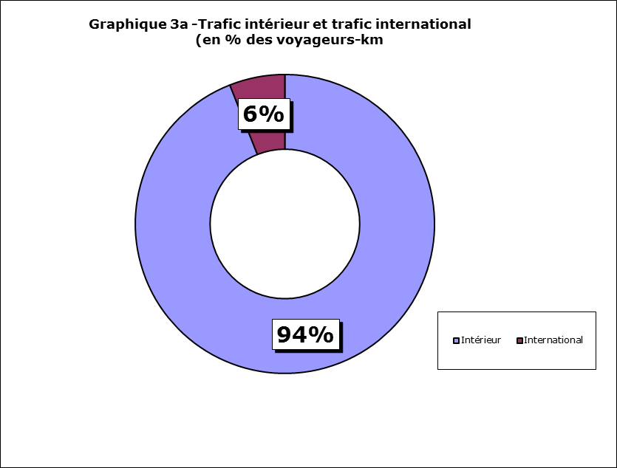
Source: Eurostat.
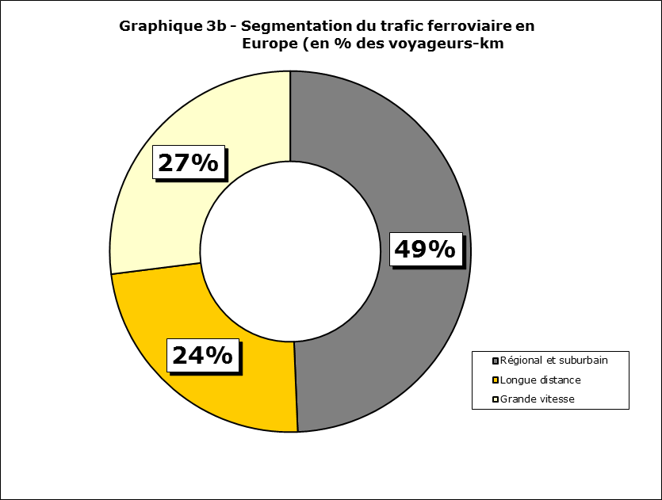
Source: Questionnaires des États membres, estimations fondées sur les rapports annuels UIC et Steer Davies Gleave (étude sur le quatrième paquet ferroviaire); les données pour l'UE et l'EEE (Norvège incluse) sont identiques. - Annexe 5a du document de travail des services de la Commission SWD(2014) 186.
Pour ce qui est des segments de marché, une moitié des trajets ferroviaires européens peut être rattachée aux services régionaux et suburbains, tandis que l'autre se rapporte aux services régionaux à longue distance ou interurbains ou encore à grande vitesse (27 % de tous les voyageurs-km en 2011). On relève d'importantes disparités entre les États membres: le Royaume-Uni, par exemple, représente avant tout un marché de navetteurs, alors que celui de la France est formé principalement de déplacements longue distance, grâce au TGV.
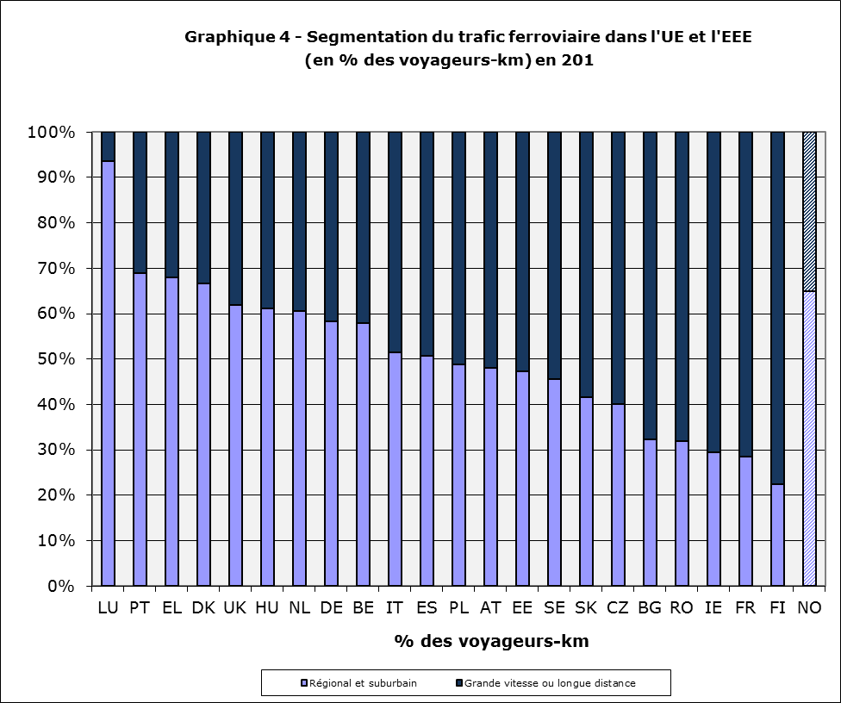
Source: Questionnaires RMMS et estimations (sources: séries de données de l'UIC, rapports annuels de CP, FS et RENFE, calculs du livre blanc sur les transports) - Pas de données disponibles pour la Lituanie, la Lettonie et l'Estonie.
Dans certains États membres, les trains à grande vitesse exercent une domination presque exclusive sur le marché de la longue distance: en 2011, le pourcentage de voyageurs-km qu'ils assuraient atteignait respectivement 58 et 49 % en France et en Espagne.
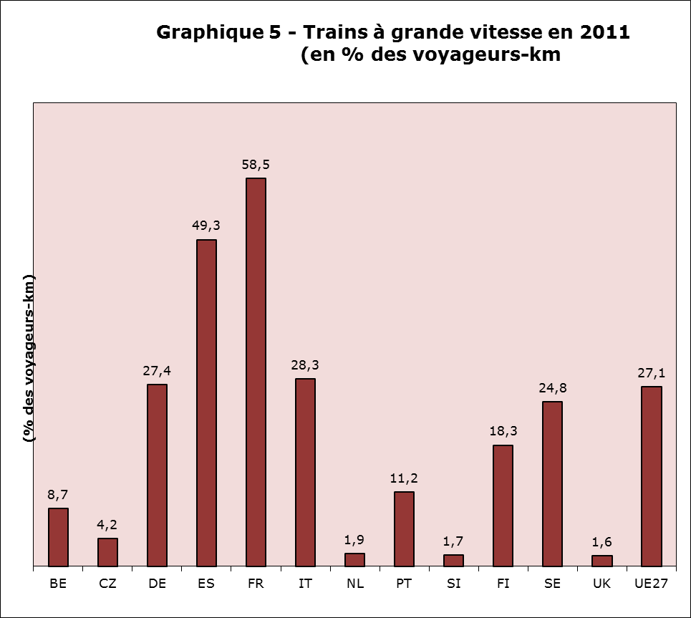
Source: Les transports dans l'UE en chiffres, Statistical Pocketbook (« Vademecum statistique ») 2013, citant l'UIC - Annexe 5b du document de travail des services de la Commission SWD(2014) 186. Dans ce graphique, le transport ferroviaire à grande vitesse couvre l'ensemble du trafic effectué avec du matériel roulant à grande vitesse (y compris les trains pendulaires, capables de circuler à 200 km/h). Il ne requiert pas nécessairement une infrastructure à grande vitesse.

ENCADRÉ 2 - LES SEGMENTS DU MARCHÉ FERROVIAIRE
Les services de transport ferroviaire à grande vitesse (par exemple, le TGV, l'ICE, etc.) et les services ferroviaires classiques à longue distance (par exemple, les Intercity), pour lesquels la réservation des places est souvent (mais pas toujours) obligatoire, sont essentiellement en concurrence avec le transport aérien et, dans une certaine mesure, avec les voitures particulières et les autocars. Les trains à grande vitesse circulent - presque toujours - sur des infrastructures qui leur sont propres (depuis 1990, le kilométrage de voies à haute vitesse a été multiplié par six, passant de 1024 à 6872 km, en 2009) et, en règle générale, ils n'effectuent d'arrêts que dans des agglomérations urbaines d'une certaine ampleur.
Les services de transport ferroviaire de moyenne distance ou régionaux (par exemple, les Inter-Regio), ainsi que trains suburbains ou de navetteurs (comme le RER, la S-Bahn, les Cercanias, etc.) ont la voiture comme concurrente principale et le voyageur y choisit librement son siège. Les réseaux de transport ferroviaire suburbains ou de navetteurs sont souvent interconnectés avec ceux des métros. Ces services fonctionnent presque exclusivement sur la base de subventions et de contrats de service public et desservent un grand nombre de gares. Très souvent, les lignes suburbaines nécessitent une desserte ferroviaire à haute cadence, par exemple au rythme d'un train toutes les 5 à 15 minutes.

1.3. Évolution du marché du transport ferroviaire de voyageurs
Comme il ressort du graphique 6, la part du rail dans les modes de transport a augmenté depuis 2003.
En dépit de certains progrès, le pourcentage de trajets effectués en train dans l'UE reste modeste en comparaison d'autres modes de déplacement, comme la voiture ou l'avion. En 2011, cette part modale est restée inchangée par rapport à 2010, à 6,2 %.

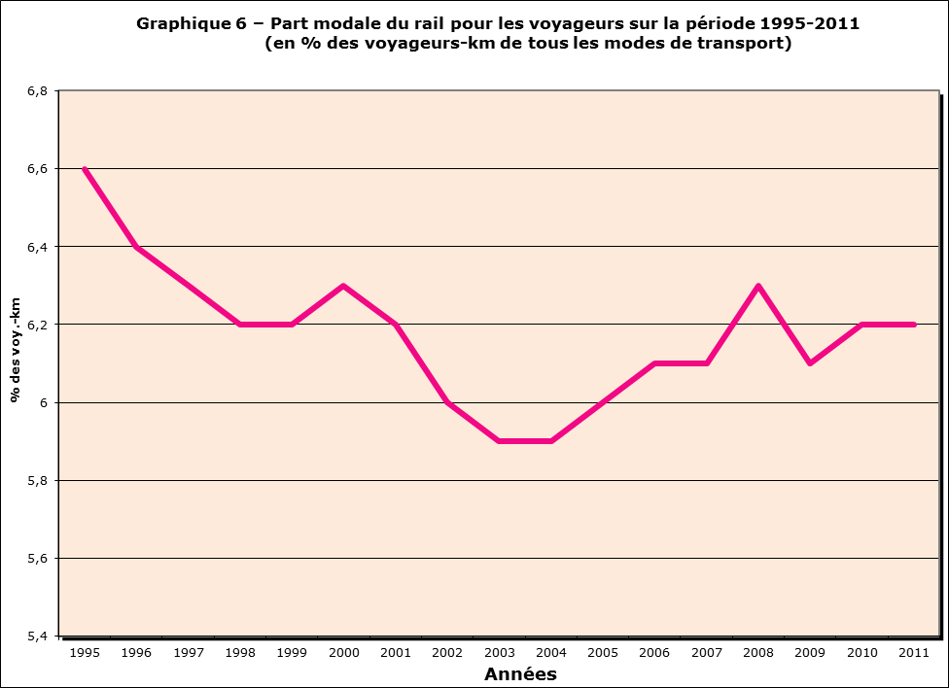
Source: Eurostat - Annexe 3 du document de travail des services de la Commission SWD(2014) 186. - Les données pour 2012 ne sont pas encore disponibles.
Depuis 1995, c'est au Royaume-Uni (+70 %), en Suède (+42 %), en France (+37 %) et en Belgique (+26 %) que les déplacements par train ont enregistré la plus forte augmentation par rapport aux autres modes de transport. En revanche, ils ont diminué de plus de 60 % en Grèce, en Pologne, en Bulgarie, en Roumanie, en Estonie et en Lituanie (-90 %). Dans l'ensemble, la part modale du rail pour le transport de voyageurs a augmenté de 16 % dans l'UE-15 depuis 1995 (pas de données disponibles pour l'UE-25) et de 3 % pour l'UE-25 depuis 2000.
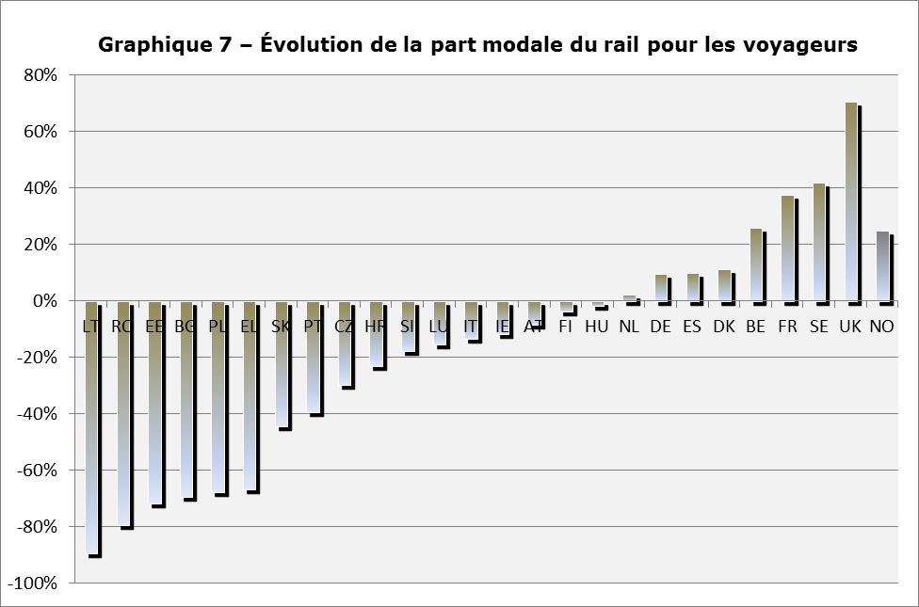Source: Eurostat.
Le graphique 8, ci-dessous, montre que les services intérieurs de transport ferroviaire de voyageurs, qui représentaient 94 % de l'ensemble du trafic voyageurs en 2011, ont connu leur croissance la plus forte, par rapport à 2010, au Danemark (+15 %) et en Lituanie (+12 %), ainsi qu'au Luxembourg et au Royaume-Uni (+9 %). Des États membres comme l'Autriche, l'Italie et la République tchèque, où la concurrence s'exerce à présent sur des lignes intérieures longue distance, ont également enregistré une augmentation vigoureuse (hausse de 6 à 8 %). Après des années de déclin du trafic ferroviaire, la Lituanie et l'Italie sont parvenues à le remettre sur une pente ascendante. Le déclin du chemin de fer dans plusieurs États membres du Sud-Est de l'Europe est dû aux restrictions budgétaires opérées sur les compensations pour service public (baisse de -38 % en Croatie et en Grèce).
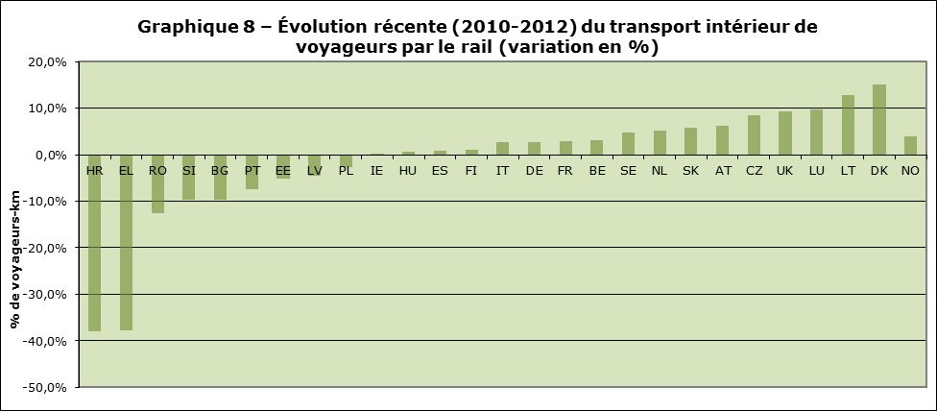 Sources: Eurostat, réponses des États membres aux questionnaires RMMS
Le marché ferroviaire du transport intérieur de voyageurs est en phase d'évolution dans plusieurs États membres. Une ou plusieurs nouvelles compagnies de chemin de fer indépendantes ont fait à présent leur apparition et opèrent en concurrence sur les lignes longue distance Vienne-Salzbourg, Naples-Rome-Milan/Venise/Turin et Prague-Ostrava. Sur la liaison Rome-Milan, la part du transport ferroviaire a augmenté de 36 % en 2008 à 66 % en 2012. Pour ces tronçons, les entreprises ferroviaires historiques ont enregistré un accroissement de leur trafic (+10 % dans le cas de l'opérateur historique italien).
Les services de transport ferroviaire international, qui représentaient 6 % du trafic voyageurs par voie ferrée en 2012, ont poursuivi leur essor (+25 % sur la période 2004-2011), avec une croissance d'environ 2 % en 2011 et 13 % en 2012. Entre 2010 et 2012, c'est en Finlande que le trafic ferroviaire international a connu la plus forte croissance (+42 %), grâce notamment à la mise en service de liaisons à grande vitesse entre Helsinki et Saint-Pétersbourg. L'augmentation a été spectaculaire dans plusieurs États membres d'Europe centrale et orientale, ainsi qu'en Allemagne (+23 %), en France (+20 %) et en Italie (+13 %), où un nouveau venu, Thello, a ouvert des liaisons nocturnes entre Paris et Venise. Les services à grande vitesse sous la Manche ont également continué à se développer (augmentation de 5 % du trafic ferroviaire international au Royaume-Uni).
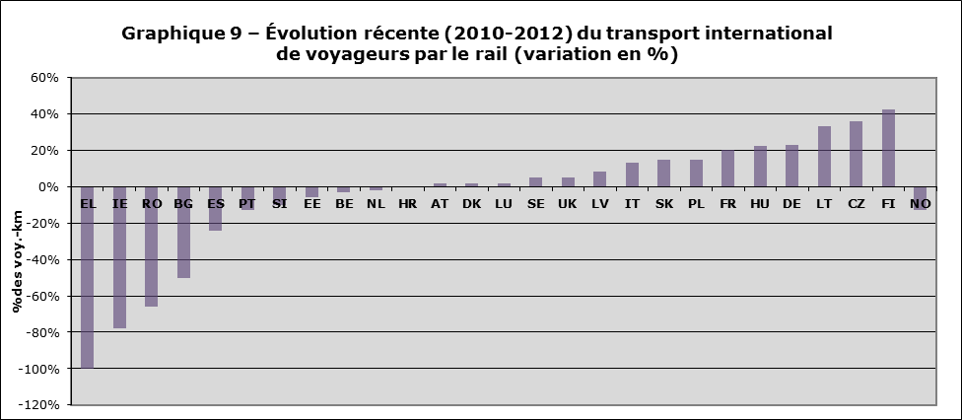
Sources: Eurostat, réponses des États membres aux questionnaires RMMS.
Il existe néanmoins des indices donnant à penser que le trafic international voyageurs stagne dans d'importants marchés du transport ferroviaire international, comme la Belgique et les Pays-Bas, même si certaines sociétés ont entamé les procédures administratives pour exploiter des services de trains sur les axes Londres/Paris-Bruxelles-Cologne/Amsterdam ou ont manifesté leur intérêt à cet égard. Enfin, les prestations de transport international par voie ferrée ont payé leur tribut à la crise dans les pays qu'elle a atteints. L'opérateur historique grec, TrainOSE, a arrêté toutes ses liaisons internationales, tandis que les services transfrontières de transport de voyageurs ont fait le plongeon en Irlande (-78 %), en Croatie (-75 %), en Roumanie (-66 %), en Bulgarie (-50 %), en Espagne (-24 %), au Portugal (-13 %) et en Slovénie (-10 %). Ce constat pourrait indiquer que les trains classiques de service public subventionné qui évoluent sur de très longues distances ne sont pas compétitifs par rapport à d'autres modes de transport, notamment les compagnies aériennes à bas coûts; un phénomène analogue semble bien s'être produit en Italie au début des années 2000.

1.4. Le marché actuel du fret ferroviaire
Contrairement à celui des voyageurs, le transport ferroviaire de marchandises présente un caractère international bien marqué: en 2011, les tonnes-km transportées étaient pour 47 % internationales, 9 % du total se rapportant en outre au transit. En Belgique, aux Pays-Bas et dans les États baltes, le fret ferroviaire est international à plus de 70 % (en provenance d'Allemagne et de Russie), au Royaume-Uni, il ne l'est toutefois que dans une proportion de 2 %. Dans les trois autres grandes économies de l'UE, l'Allemagne, la France et l'Italie, ces pourcentages atteignent respectivement 39 %, 19 % et 50 %. Enfin, on relèvera qu'au Danemark, 85 % du trafic ferroviaire de marchandises s'effectue uniquement en transit.
Il importe également de souligner que l'Allemagne et ses infrastructures de chemin de fer jouent un rôle central dans le fret ferroviaire, assumant à elles seules 27 % de l'ensemble des tonnes-km de toute l'UE et distançant considérablement le second marché européen du rail en importance pour les marchandises, celui de la Pologne (12 %). En outre, l'Allemagne occupe le cœur même du réseau ferroviaire de l'UE: elle est de loin l'État membre par lequel transite le plus de trafic - elle compte pour 28 % du total des tonnes-km en transit -, avec l'Autriche qui en assure pour sa part 13 %.

1.5. Évolution du marché du fret ferroviaire
Dans l'ensemble des modes de transport, la part du transport de marchandises par voie ferrée est restée stable depuis 1995 et a atteint 10,2 % en 2010, avant de rebondir à 11 % en 2010 et 10,9 % en 2012. Par rapport à la croissance de l'ensemble du fret dans l'UE, celui transporté par chemin de fer a connu une augmentation moins rapide: en tonnes-km, elle n'a été que de 5 % depuis 1995, alors que pour l'ensemble des moyens de transport, elle a atteint 22 %.
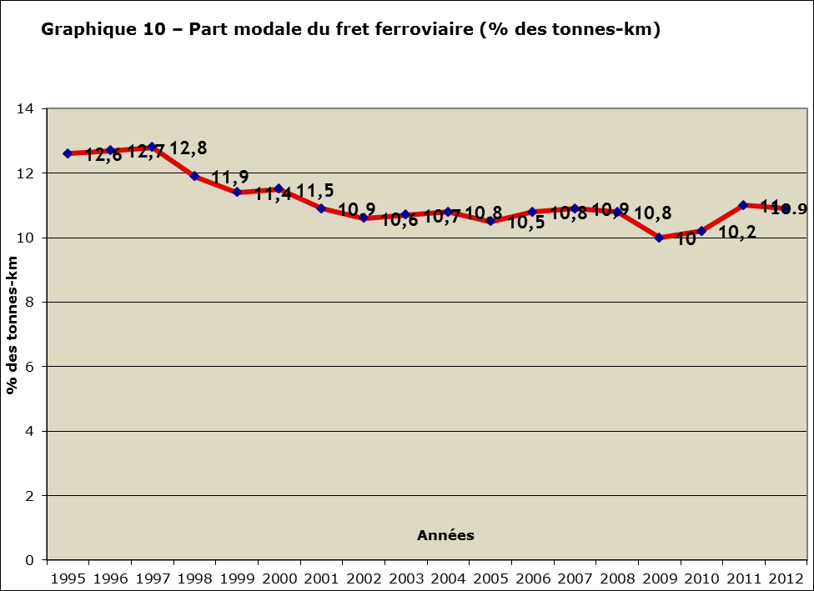
Source: Eurostat - Annexe 3 du document de travail des services de la Commission SWD(2014) 186.
Depuis 1995, la part modale du rail a connu sa plus forte augmentation dans le Nord de l'Europe et a décliné dans le Sud et l'Est, quoique dans une moindre mesure dans les États baltes. Les taux de croissance les plus élevés ont été enregistrés aux Pays-Bas (+76 %), au Danemark (+71 %) et au Royaume-Uni (+66 %) mais aussi en Allemagne, pays qui constitue le premier marché du fret ferroviaire en Europe. S'il a augmenté légèrement en Italie (+4 %), il a en revanche décliné en France (-5 %) et en Espagne (-54 %).
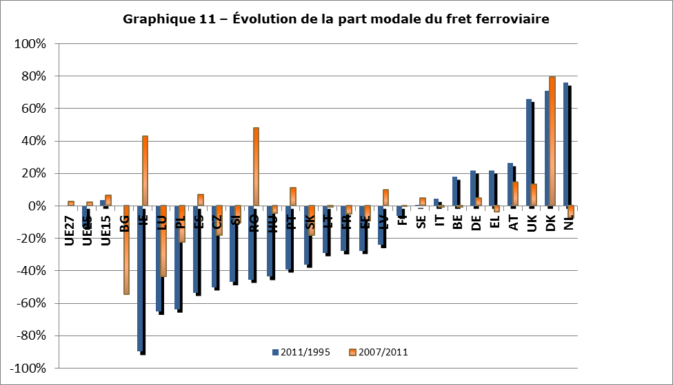
Source: Eurostat.
Depuis 2007, année où les services de fret ferroviaire ont été ouverts à la concurrence au niveau de l'UE, le trafic a continué à croître vigoureusement au Danemark (+79 %), en Autriche (+15 %) et au Royaume-Uni (+14 %) mais aussi en Roumanie, en Irlande, au Portugal et en Lettonie. Bien que la crise économique y ait persisté davantage que dans l'Europe du Nord, le transport de marchandises par rail s'est développé en Roumanie depuis 2007, grâce à des opérateurs indépendants de fret ferroviaire qui sont des plus performants.
Le fret ferroviaire intermodal est en croissance mais le transport de marchandises par wagons isolés décline. Entre 2007 et 2011, la part du fret ferroviaire intermodal s'est accrue, passant de 15 à 18 %, même si son augmentation s'est effectuée avant tout en Allemagne, en Irlande et en Espagne. Il accuse une stagnation en France et en Italie et reste peu important en Pologne et dans les États baltes (tout en s'y développant rapidement). En revanche, il apparaît que le trafic par wagons isolés subit un déclin généralisé (les séries statistiques d'Eurostat en la matière sont incomplètes). En Allemagne, il a régressé de 39 % du total des tonnes-km en 2004 à 26 % en 2011. En Pologne, il n'a atteint, en 2010, que 17 % du volume total des tonnes-km.
L'éventail des marchandises transportées (voir graphique) ne s'est pas modifié et reste concentré sur les matières premières (agriculture, minerais) ou les produits qui en sont aux premiers stades de leur traitement industriel (métaux de base, produits chimiques). Le charbon, les minerais et les produits pétroliers et chimiques représentent 57 % du total des tonnes-km. Le transport de produits chimiques constitue le seul segment du marché à avoir connu une croissance depuis 2007, en chiffres absolus comme en proportion (+7 %). Il est toutefois intéressant de noter que cette croissance s'est concentrée sur l'Allemagne, la Scandinavie et les États baltes: le transport de produits chimiques a diminué en Pologne et en France (-38 %). La place qu'occupent certaines matières transportées dans des États membres donnés mérite d'être soulignée: le transport de charbon par le rail en Pologne est à lui seul plus important que les marchés du fret ferroviaire de vingt États membres réunis.
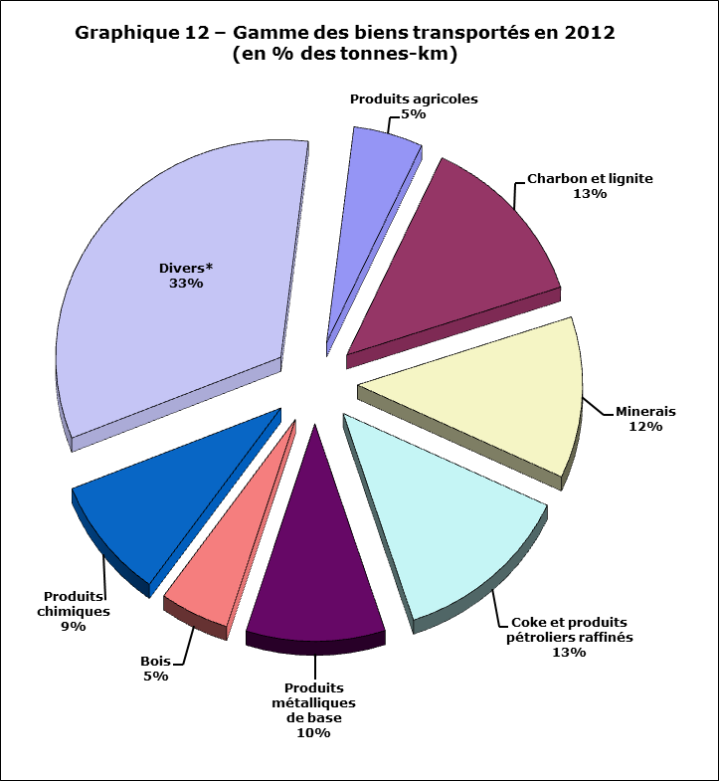
Source: Eurostat - La catégorie « divers » rassemble des biens variés (voir note 21).
La diminution du trafic sur la période 2008-2012 peut être rapportée pour plus de la moitié à des évolutions sectorielles spécifiques. En Allemagne, l'accroissement du trafic concernant les produits chimiques et les équipements de transport n'a pas compensé les fortes baisses qui ont affecté le fret ferroviaire des produits agricoles, du coke, du bois et des métaux de base. En France, la diminution du fret a concerné les produits chimiques (par contraste avec l'Allemagne), les métaux de base (tout comme en Allemagne) et les minerais, tandis qu'une hausse a été constatée dans les transports de biens groupés (repris dans la rubrique « divers »). En Pologne, enfin, pays qui constitue le deuxième marché en importance au sein de l'UE pour le fret ferroviaire, la baisse enregistrée est due pour plus de moitié à un recul du trafic charbonnier.
Il conviendrait également de se demander si de par sa spécialisation dans les matières premières et les produits industriels de base, le cycle économique du transport par voie ferrée ne se trouve pas être particulièrement sensible à ceux de l'économie (évolution des prix des matières premières), aux politiques énergétiques (choix opérés en faveur de telle ou telle source d'énergie) et à la gestion des stocks (les matières premières sont moins coûteuses à stocker que les produits industriels). Pour prospérer, il conviendra par ailleurs que le transport ferroviaire migre vers des niches à plus forte valeur ajoutée et augmente ses distances moyennes d'acheminement.

2. Évolution du marché intérieur dans les services à fournir aux entreprises ferroviaires
Les informations disponibles dans ce domaine restent fragmentaires. Le présent rapport concentre son attention sur les structures de propriété et de gestion et recense les problèmes rencontrés dans l'accès à ces infrastructures tels qu'ils ont été notifiés officiellement.

2.1. Gares

2.1.1. Les gares au sein de l'Union européenne
Il existe quelque 22 000 gares dans l'UE, dont 250 « grandes gares », par lesquelles transitent chaque jour plus de 25 000 voyageurs. La place occupée par les lignes suburbaines, qui transportent des voyageurs en bien plus grand nombre que les autres, explique que certains États membres peu étendus, comme les Pays-Bas, possèdent davantage de grandes gares que l'Espagne ou l'Italie (le Luxembourg, par exemple, en possède une). Un autre facteur susceptible de jouer un rôle à cet égard est que certains grands réseaux de transports suburbains font partie du réseau ferré couvert par les directives sur le rail, tandis que d'autres n'en sont pas partie intégrante. La décentralisation urbaine pourrait également expliquer que l'Allemagne compte 112 grandes gares, contre environ 45 au Royaume-Uni et 38 en France (dont Paris-Nord qui détient, en Europe, le record de la fréquentation).
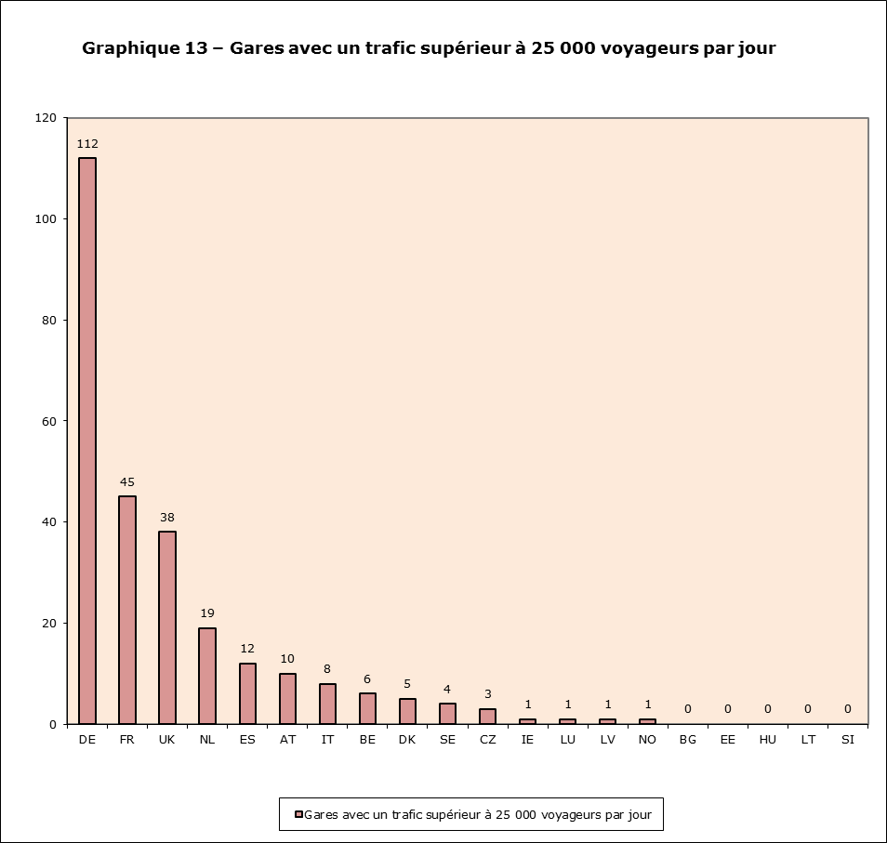
Source: Questionnaires RMMS - Annexe 6 du document de travail des services de la Commission SWD(2014) 186.
La densité des gares sur le réseau devrait également montrer des variations d'un État membre à l'autre. La distance moyenne qui sépare deux d'entre elles sur le maillage ferroviaire ne dépasse pas 5 km en République tchèque, en Slovaquie, en Grèce et en Autriche, alors qu'en Finlande, ce chiffre atteint, toujours en moyenne, pratiquement 28 km.
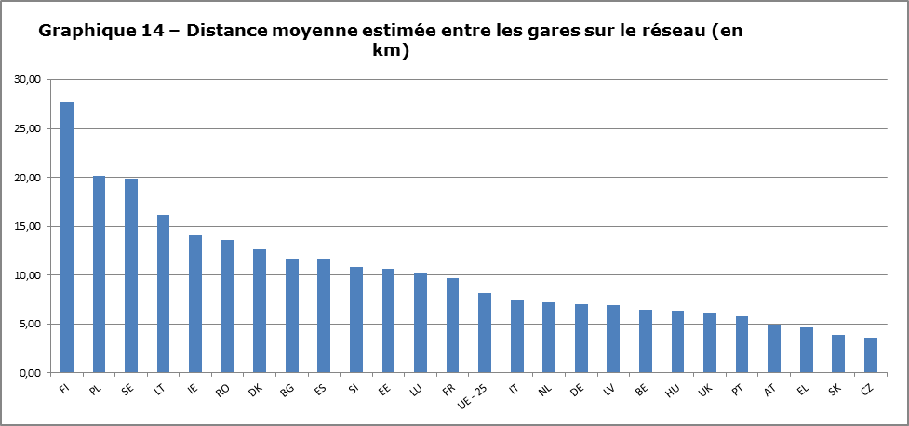
Source: Eurostat, dernières données disponibles pour la longueur des lignes, EIM, CER, déclarations du réseau des gestionnaires d'infrastructure, nombre de gares par État membre tel que communiqué par les questionnaires RMMS.
Cet indicateur n'implique pas que les trains fassent nécessairement arrêt dans chacune de ces gares, pas plus qu'il ne révèle la distance moyenne qui sépare le citoyen européen de celle qui est la plus proche. La dernière enquête Eurobaromètre montre effectivement que les États membres qui ont la part de population la plus élevée vivant à moins de 10 minutes de celle qui est la plus rapprochée ne sont pas nécessairement ceux où leur densité sur le réseau est la plus forte. Le Luxembourg et le Danemark sont les deux pays de l'Union qui viennent en tête pour cette proportion, alors qu'ils se situent au-dessus de la moyenne de l'UE-25 pour ce qui est de la distance moyenne les séparant les unes des autres. La République tchèque et la Slovaquie, au contraire, se situent dans les parages du chiffre moyen de l'UE-25 pour ce qui est du pourcentage de la population éloignée de 10 minutes de la plus proche, bien que ce soit dans ces deux mêmes pays qu'elles sont les moins distantes les unes des autres. Ce constat semble témoigner d'une discordance entre leur distribution sur l'ensemble du territoire et la répartition de la population.

Graphique 14bis - Éloignement de la population par rapport à la gare la plus proche
Source: Eurobaromètre Flash 382a sur la satisfaction des Européens vis-à-vis des services ferroviaires - (entretiens téléphoniques avec 28 036 citoyens de l'UE de plus de 15 ans) - Annexe 7 du document de travail des services de la Commission SWD(2014) 186.

2.1.2. Propriété et gestion
Bien que leurs structures de propriété soient variées (voir table 1), les gares sont étroitement liées, dans la plupart des cas, aux opérateurs historiques, que ce soit par le truchement de leur structure faîtière (par exemple, en Irlande et en Pologne), d'une filiale de celle-ci (par exemple, en Allemagne) ou de la société qui en gère les infrastructures (par exemple, en Autriche et en Italie). Bien souvent, on trouve des structures de propriété complexes, dans lesquelles le gestionnaire de l'infrastructure est propriétaire des quais tandis que les terminaux sont détenus quant à eux par l'opérateur ferroviaire historique: tel est le cas de la France, des Pays-Bas ou de la Belgique, pour ne citer que ces exemples. Dans d'autres États membres, les gares sont la propriété des gestionnaires de l'infrastructure indépendants (par exemple, au Royaume-Uni et en Espagne) ou des pouvoirs publics nationaux eux-mêmes (Portugal, Luxembourg, Slovaquie et Bulgarie).

Tableau 1 - Structures de propriété des gares en Europe
 | Gare de plus de 25 000 voyageurs/jour | Gare de plus de 10 000 voyageurs/jour | Gare de plus de 1 000 voyageurs/jour | Gares de moins de 1 000 voyageurs/jour
AT | ÖBB Infra |  | ÖBB Infra et autres gestionnaires d'infrastructure | ÖBB Infra et autres gestionnaires d'infrastructure
BE | NMBS-SNCB Holding |  |  | NMBS-SNCB Holding et Infrabel
BG | sans objet | sans objet | Autorités nationales
CZ | Le gestionnaire de l'infrastructure possède la plupart des gares, sauf celles qui sont la propriété des CD (chemins de fer tchèques).
DE | DB-Station & Service AG |  | DB-Station & Service AG
DK | Les gares appartiennent apparemment à DSB.
EE | Gestionnaires d'infrastructure d'Eesti Raudtee et d'Edelraudtee
EL | Les gares appartiennent apparemment à l'OSE, le gestionnaire grec d'infrastructure.
ES | La propriété des gares n'est pas claire. Selon les comptes annuels, certains centres commerciaux dans les gares appartiennent apparemment à l'ADIF.
FI | Propriété multiple: VR sa, Agence finlandaise des transports et société des Propriétés du Sénat. VR sa est propriétaire d'une quarantaine de gares; dans une vingtaine, elle loue des équipements de billetterie.
FR | RFF est propriétaire des quais et des accès et la SNCF, des terminaux voyageurs.
HU | Autorités nationales | Autorités nationales. / Gestionnaire d'infrastructure (en l'occurrence, MAV ou GySEV)
IE | Société faîtière CIE Holding
IT | Les gares et les terminaux sont apparemment la propriété de la compagnie Chemins de fer de l'État (FS), bien que le gestionnaire de l'infrastructure soit le Réseau ferroviaire italien (RFI).
LT | Chemins de fer lituaniens, sa (LG)
LU | Autorités nationales
LV | Chemins de fer lettons, société anonyme publique (LDz)
NL | NS et ProRail (gestionnaire néerlandais d'infrastructure)
PL | PKP (société faîtière) |  |  | PKP PLK (gestionnaire polonais d'infrastructure)
PT | Autorités nationales
RO | CFR
SE | Un grand nombre de gares semblent être la propriété de Jernhusen, une entreprise publique issue de la scission de SJ.
SI | sans objet | sans objet | SZ Infrastruktura (gestionnaire slovène d'infrastructure) | SZ Infrastruktura (gestionnaire slovène d'infrastructure)
SK | Autorités nationales
UK | Network Rail (gestionnaire britannique d'infrastructure)
NO | NSB - Rom Eiendom | JBV (gestionnaire norvégien d'infrastructure) | JBV (gestionnaire norvégien d'infrastructure) et NSB Rom Eiendom | Structure mixte: JBV, NSB-Rom Eiendom, propriété partagée
Sources: Contributions des États membres aux questionnaires RMMS,
recherches effectuées par les auteurs pour les informations manquantes (en grisé).
Les structures qui gèrent les gares sont généralement identiques à celles qui en sont propriétaires. Néanmoins, dans les États membres où elles sont la propriété des pouvoirs publics nationaux (Bulgarie, Slovaquie, Portugal, Hongrie et Luxembourg), leur exploitation est confiée au gestionnaire de l'infrastructure. En France, c'est l'opérateur historique qui assure cette gestion de manière exclusive (SNCF Gares et Connexions) bien qu'il en partage la propriété avec le gestionnaire des infrastructures, RFF. Au Royaume-Uni, Network Rail détient et exploite les 14 gares les plus importantes, tandis que les autres, tout en étant propriété de Network Rail, sont gérées sous contrats de bail par le principal opérateur franchisé.
En tout état de cause, les opérateurs historiques continuent à détenir ou gérer (au moins partiellement, le cas échéant) les gares dans tous les États membres, hormis en Bulgarie, au Portugal, en Slovaquie, en Espagne et au Royaume-Uni.

2.1.3. Accès des entreprises ferroviaires aux infrastructures des gares
Les gares peuvent, en particulier lorsque celles de grande importance sont concentrées, constituer des goulets d'étranglement: tel est le cas, par exemple, des huit gares géantes italiennes ou de celles de Paris. En Italie, NTV, le nouvel entrant sur la ligne à grande vitesse Rome-Milan est ainsi contraint d'offrir ses services depuis Rome-Ostiense, et non Termini, et depuis Milan-Porta Garibaldi, et non Centrale. D'un autre côté, l'utilisation de gares périphériques peut également être un élément constitutif d'une stratégie commerciale: Ouigo, le service ferroviaire à bas coût actif sur la liaison Paris-Lyon offre des tarifs moins chers au départ de Marne-la-Vallée (Eurodisney), dans les environs de Paris.
Que des opérateurs historiques soient ainsi propriétaires de gares et en assurent la gestion débouche sur des situations qui donnent lieu à des soupçons de conflits d'intérêt ou à des dépôts effectifs de plaintes. La compagnie NTV a porté plainte auprès de l'autorité italienne de la concurrence contre Trenitalia, qu'elle accuse d'abus de position dominante, notamment pour ce qui concerne la gestion de la publicité dans les gares italiennes.

2.1.4. Qualité des services dans les gares (y compris leur accessibilité pour les personnes à mobilité réduite)
Les Européens sont en moyenne relativement satisfaits de leurs gares (les taux de satisfaction ont légèrement augmenté depuis 2011). L'enquête Eurobaromètre Flash de 2013 estime que leur niveau de satisfaction concernant les gares est « élevé » ou « bon » pour 51 % d'entre eux et que corrélativement, il est « moyen » ou « faible » pour les 49 % restants. Les chiffres de satisfaction les plus élevés à cet égard sont atteints au Royaume-Uni (73 %), en Irlande (71 %) et au Luxembourg (70 %), tandis que ceux qui se situent en-deçà de la moyenne ont été relevés en Allemagne (40 %), en Italie (34 %), en Europe centrale et dans celle du Sud-Est.

Graphique 15 - Indice de satisfaction concernant les gares ferroviaires (2013)
Source: Eurobaromètre Flash 382a sur la satisfaction des Européens vis-à-vis des services ferroviaires - (entretiens téléphoniques avec 28 036 citoyens de l'UE de plus de 15 ans) - Annexe 7 du document de travail des services de la Commission SWD(2014) 186.
Selon la même enquête, les Européens sont satisfaits dans une proportion de 68 % quant à l'information fournie sur les horaires des trains et à 67 % pour ce qui est la facilité avec laquelle il leur est possible d'acheter des billets. Leur opinion est moins positive en ce qui concerne la propreté des gares (57 % de satisfaction) et l'accès aux mécanismes de traitement des plaintes (37 %). La satisfaction sur la question de la propreté atteint les niveaux les plus élevés au Luxembourg, en Autriche (80 %) et au Royaume-Uni (79 %), tandis que les taux inférieurs à la moyenne sont relevés en Allemagne, en Italie, en Europe centrale et dans celle du Sud-Est.
Les Européens ne sont que 37 % à déclarer des niveaux de satisfaction « élevés » ou « bons » s'agissant de l'accessibilité des gares pour les personnes à mobilité réduite. C'est au Royaume-Uni (61 %), en Irlande (56 %) et en France (52 %) que ces indicateurs sont les plus élevés. Les chiffres inférieurs à la moyenne sont attestés en Allemagne, en Italie, en Europe centrale et dans celle du Sud-Est.

Graphique 16 - Indice de satisfaction concernant l'accessibilité des gares (2013)
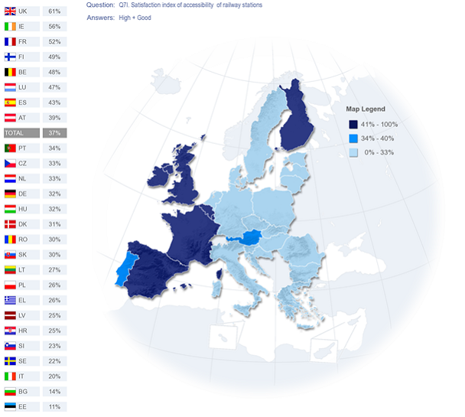
Source: Eurobaromètre Flash 382a sur la satisfaction des Européens vis-à-vis des services ferroviaires - (entretiens téléphoniques avec 28 036 citoyens de l'UE de plus de 15 ans) - Annexe 7 du document de travail des services de la Commission SWD(2014) 186.
Plus spécifiquement, les citoyens de l'UE expriment un avis majoritairement positif sur l'accessibilité des guichets et des distributeurs automatiques de billets (51 %) mais leur opinion est moins favorable en ce qui concerne celle des quais (46 %) et des voitures (42 %) et ils se montrent encore plus critiques pour ce qui est de l'information donnée préalablement aux voyages à propos de cette même accessibilité (39 %) ou de l'assistance pour les personnes à mobilité réduite (37 %). Les taux d'insatisfaction sont très élevés dès lors que les citoyens sont eux-mêmes directement concernés (40 % d'insatisfaits pour l'accessibilité des quais et 42 % pour celle des voitures).
Les questions concernant l'accessibilité revêtent une importance cruciale pour améliorer la part modale du rail, en particulier dans un contexte de population européenne vieillissante. Elle a été invoquée par 34 % des Européens qui ne prennent jamais le train parmi les raisons pour lesquelles ils s'abstiennent d'utiliser ce mode de transport. Il apparaît que c'est pour des motifs qui touchent à ladite accessibilité que le rail n'atteint pas 19 % de la population de l'UE.

2.2. Terminaux de fret, gares de triage et installations de stockage
D'une manière générale, il semble que les terminaux de fret, les gares de triages et les voies de garage sont, pour l'essentiel, détenus et gérés par les sociétés faîtières des opérateurs historiques (en particulier dans les grands marchés de fret comme l'Allemagne, l'Autriche, la Pologne, la Lituanie ou la Lettonie); le Royaume-Uni et les Pays-Bas font exception à cet égard, ces installations y étant majoritairement la propriété du gestionnaire de l'infrastructure indépendant. Au Portugal, en Bulgarie, au Luxembourg et en Slovaquie, c'est l'État qui en est le propriétaire mais elles sont exploitées par le gestionnaire de l'infrastructure. L'Allemagne semble représenter la majorité des terminaux de fret recensés.
Tableau 2 - Structures de propriété des terminaux de fret, gares de triage
et installations de stockage en Europe
Sources: Contributions des États membres aux questionnaires RMMS, recherches effectuées par les auteurs pour les informations manquantes (en grisé).
 | Terminaux de fret | Gares de triage et de formation de trains | Installations de stockage
AT | ÖBB Infra et privé | ÖBB Infra | ÖBB Infra et autres gestionnaires d'infrastructure
BE | n.d. | n.d. | n.d.
BG | Autorités nationales | Autorités nationales | Autorités nationales
CZ | n.d. | n.d. | n.d.
DE | DB Netz AG et autres | DB Netz AG et autres | DB Netz AG et autres
DK | Banedanemark | Banedanemark | Banedanemark
EE | n.d. | Gestionnaire d'infrastructure d'Eesti Raudtee | n.d.
ES | n.d. | n.d. | n.d.
FI | VR sa | n.d. | n.d.
FR | SNCF Fret | n.d. | n.d.
GR | n.d. | n.d. | n.d.
HU | Autorités nationales ou investisseurs privés | Autorités nationales / gestionnaire d'infrastructure (à savoir MAV ou GySEV) | n.d.
IE | CIE Holding | CIE Holding | CIE Holding
IT | n.d. | n.d. | n.d.
LT | Chemins de fer lituaniens sa (LG) | Chemins de fer lituaniens sa (LG) | Chemins de fer lituaniens sa (LG)
LU | Autorités nationales | Autorités nationales | Autorités nationales
LV | Chemins de fer lettons, sa publique (LDz) | Chemins de fer lettons, sa publique (LDz) | n.d.
NL | ProRail (gestionnaire néerlandais d'infrastructure) | ProRail (gestionnaire néerlandais d'infrastructure) | ProRail (gestionnaire néerlandais d'infrastructure)
PL | Sociétés privées | PKP PLK (gestionnaire polonais d'infrastructure) | PKP PLK (gestionnaire polonais d'infrastructure)
PT | Mixte: autorités nationales mais aussi entreprises ferroviaires et autres | Mixte: autorités nationales mais aussi entreprises ferroviaires et autres | Mixte: autorités nationales mais aussi entreprises ferroviaires et autres
RO | Sociétés privées | CFR | Mixte: CFR et sociétés privées
SE | n.d. | n.d. | n.d.
SI | SZ Infrastruktura (gestionnaire slovène d'infrastructure) | SZ Infrastruktura (gestionnaire slovène d'infrastructure) | SZ Infrastruktura (gestionnaire slovène d'infrastructure)
SK | Autorités nationales | Autorités nationales | n.d.
UK | Network Rail (gestionnaire britannique d'infrastructure) | Network Rail et entreprises ferroviaires | Network Rail et entreprises ferroviaires
NO | JBV et Rom Eiendom/NSB AS | n.d. | n.d.

2.3. Installations d'entretien
À l'exception notable de la Roumanie, du Royaume-Uni et des Pays-Bas, la propriété des installations d'entretien reste détenue par les groupes ferroviaires historiques.

Tableau 3 - Structures de propriété des installations d'entretien en Europe
 | Installations d'entretien | Installations d'entretien (sauf pour trains à grande vitesse et matériel roulant exigeant des équipements spécifiques) | Autres installations techniques
AT | ÖBB TS, ÖBB PR, autres entreprises ferroviaires | ÖBB TS, ÖBB PR, autres entreprises ferroviaires | ÖBB TS, ÖBB PR, autres entreprises ferroviaires
BE | n.d. | n.d. | n.d.
BG | Autorités nationales | Autorités nationales | Autorités nationales
CZ | n.d. | n.d. | n.d.
DE | Entreprise ferroviaire DB et autres | Entreprise ferroviaire DB et autres | Entreprise ferroviaire DB et autres
DK | n.d. | n.d. | n.d.
EE | Gestionnaire d'infrastructure d'Eesti Raudtee et Ühinenud Depood | 0 | Entreprise ferroviaire fret et voyageurs d'Eesti Raudtee
EE | n.d. | n.d. | n.d.
ES | n.d. | n.d. | n.d.
FI | VR sa. | VR sa. | VR sa.
FR | SNCF/Matériel | SNCF/Matériel | SNCF/Matériel
HU | Autorités nationales. / gestionnaire d'infrastructure (à savoir MAV ou GySEV) | n.d. | Autorités nationales
IE | CIE Holding | CIE Holding | CIE Holding
IT | n.d. | n.d. | n.d.
LT | Chemins de fer lituaniens sa (LG) | n.d. | Chemins de fer lituaniens sa (LG)
LU | Autorités nationales | CFL | Autorités nationales
LV | n.d. | n.d. | n.d.
NL | Sociétés privées | Sociétés privées (ProRail détient les voies) | Sociétés privées (ProRail détient les voies)
PL | PKP PLK (gestionnaire polonais d'infrastructure) | PKP PLK (gestionnaire polonais d'infrastructure) | n.d.
PT | Mixte: autorités nationales mais aussi entreprises ferroviaires et autres | Mixte: autorités nationales mais aussi entreprises ferroviaires et autres | Mixte: autorités nationales mais aussi entreprises ferroviaires et autres
RO | Sociétés privées | Sociétés privées | Plusieurs entreprises ferroviaires
SE | Secteur privé | Secteur privé | Trafikverket et secteur privé
SI | SZ - Traction et technique | SZ - Traction et technique | SZ - Traction et technique
SK | n.d. | n.d. | n.d.
UK | Network Rail et entreprises ferroviaires | Network Rail et entreprises ferroviaires | Network Rail et entreprises ferroviaires
NO | NSB | n.d. | NSB

Sources: Contributions des États membres aux questionnaires RMMS, recherches effectuées par les auteurs pour les informations manquantes (en grisé).

2.4. Autres installations: accès portuaire, assistance et ravitaillement
Les autres installations semblent être contrôlées dans une moindre mesure par les compagnies ferroviaires historiques et montrent une participation nettement plus importante de sociétés privées. En Allemagne, en Irlande, en Lettonie et en Lituanie, elles sont néanmoins essentiellement liées à ces opérateurs historiques.
Tableau 4 - Structures de propriété des installations d'accès portuaire, d'assistance et de ravitaillement en Europe
 | Installations maritimes et portuaires | Installations d'assistance | Installations de ravitaillement
AT | PF | Divers | Divers
BE | n.d. | n.d. | n.d.
BG | - | Autorités nationales | Autorités nationales
CZ | n.d. | n.d. | n.d.
DE | Autres | Entreprise ferroviaire DB et autres | DB Énergie et autres
DK | n.d. | n.d. | n.d.
EE | PF | n.d. | Entreprises de matériel roulant
EL | n.d. | n.d. | n.d.
ES | n.d. | n.d. | n.d.
FI | n.d. | n.d. | VR sa.
FR | n.d. | n.d. | n.d.
HU | Autorités nationales / Gestionnaire d'infrastructure (à savoir MAV ou GySEV) | Autorités nationales | Autorités nationales
IE | n.d. | CIE Holding | CIE Holding
IT | n.d. | n.d. | n.d.
LT | Chemins de fer lituaniens sa (LG) | Chemins de fer lituaniens sa (LG) | Chemins de fer lituaniens sa (LG)
LU | Autorités nationales | Autorités nationales | Autorités nationales
LV | n.d. | Chemins de fer lettons, sa publique (LDz) | Chemins de fer lettons, sa publique (LDz)
NL | Sociétés privées | n.d. | Prorail
PL | Sociétés privées | n.d. | n.d.
PT | Autorités nationales | Mixte: autorités nationales mais aussi entreprises ferroviaires et autres | Mixte: autorités nationales mais aussi entreprises ferroviaires et autres
RO | Sociétés privées | Sociétés privées | Plusieurs entreprises ferroviaires
SE | Sociétés privées | Sociétés privées | Sociétés privées
SI | Société privée (Luka Koper) | SZ Infrastrkutura (gestionnaire d'infrastructure slovène) | Société privée (Petrol d.d.)
SK | n.d. | n.d. | n.d.
UK | Network Rail et entreprises ferroviaires | Network Rail et entreprises ferroviaires | Network Rail et entreprises ferroviaires
NO | n.d. | NSB | JBV et Mantena

Sources: Contributions des États membres aux questionnaires RMMS, recherches effectuées par les auteurs pour les informations manquantes (en grisé).

3. Conditions-cadres

3.1. Tarification de l'infrastructure
En 2012, les « grands » gestionnaires d'infrastructure (voir chapitre 3.2) ont récolté auprès des entreprises ferroviaires des redevances d'infrastructure pour un montant qui, sur la base de leurs comptes financiers, est estimé à 15,7 milliards d'euros (soit une augmentation de 3 % par rapport à 2011). Ces redevances d'infrastructure leur ont ainsi fourni 41 % de l'ensemble de leurs revenus, les fonds publics apparaissant pour leur part en avoir représenté 48 % (voir chapitre 3.2).

ENCADRÉ 3 - TARIFICATION DES INFRASTRUCTURES ET SEGMENTS DU MARCHÉ FERROVIAIRE
Pour l'utilisation des infrastructures du rail, les entreprises ferroviaires versent des « redevances d'infrastructure » aux sociétés qui les gèrent. La tarification des infrastructures a des répercussions qui varient, selon qu'elle concerne le transport ferroviaire de marchandises, les liaisons entre villes ou les services de trains suburbains. C'est le fret ferroviaire qui passe pour être le plus sensible aux variations dans les redevances d'accès aux voies. Celles-ci ont également une incidence sur la structure de coûts des liaisons interurbaines mais n'influent qu'à la marge sur les tarifs finaux. Enfin, dès lors qu'interviennent des obligations de service public (auquel cas les tarifs de chemin de fer font de toute manière, en règle générale, l'objet d'une réglementation), le niveau des redevances d'accès aux voies est incorporé dans l'architecture financière du système ferroviaire.

3.1.1. Redevances d'infrastructure pour les services de fret
Il ressort du graphique ci-après qu'en 2014, les redevances moyennes d'accès aux voies pour un train de marchandises de 1000 tonnes varient de 1,60 à 3,40 euros/train-km, sauf dans les États baltes et en Irlande. Dans les États baltes, les gestionnaires de l'infrastructure captent un important trafic d'amont, en provenance de Russie, qui s'effectue sur de très longues distances, par des convois d'un tonnage moyen plus élevé. Les réseaux qui occupent une position périphérique en Europe ont tendance à imposer des redevances qui sont soit très basses, soit très élevées, dans le cas de l'Irlande. La même observation vaut pour les plus petits, où la préoccupation dominante réside dans les problèmes de passage de frontières, de sorte que des redevances importantes ne peuvent être versées pour les trains de marchandises.
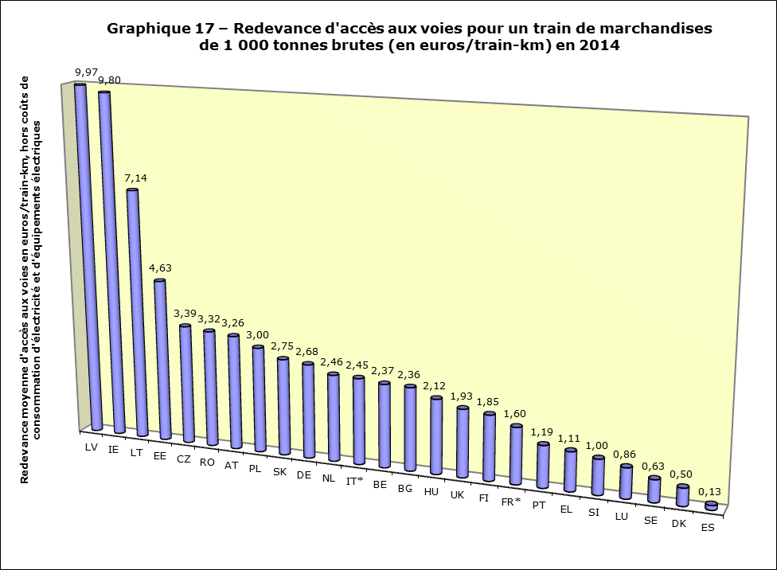
Source: Questionnaires RMMS - Pas de données pour la Norvège *: pour la France et l'Italie, les données se rapportent à 2013, ces pays n'ayant pas fourni celles de 2014. - Annexe 8 du document de travail des services de la Commission SWD(2014) 186.
Bien que le fret ferroviaire ait la réputation de ne pouvoir supporter que difficilement les « majorations », eu égard à la faiblesse de ses marges, les trains de marchandises semblent payer davantage pour l'accès aux voies que ceux de voyageurs: la valeur médiane de l'ensemble des redevances moyennes d'accès aux voies pour le fret est supérieure à celles des services interurbains et suburbains, même si l'on ne tient pas compte de l'Irlande et des États baltes pour ce calcul. Enfin, il est intéressant de relever que dans les réseaux où la séparation entre infrastructure et exploitation est totale, les redevances d'infrastructure sont généralement plus faibles.
Les redevances d'accès aux voies qui ont été communiquées pour 2014 ont diminué en Bulgarie (-36 %), en République tchèque (-7 %) et aux Pays-Bas (-1 %) et elles sont restées inchangées dans huit États membres, stabilité qui, en pratique, équivaut dès lors à une baisse. En revanche, elles ont connu une augmentation notable en Pologne (+13 %) et en Suède (+6,8 %). Exception faite de la Pologne et des réseaux des États baltes, on constate que la tendance à une certaine homogénéisation des redevances entre les États membres se poursuit.
Dans certains cas, les augmentations ont été circonscrites à certains segments: en Allemagne, dans un contexte d'encombrement croissant, les redevances imposées aux trains de marchandises pour accéder aux voies dans le cas des lignes d'accès avec vitesses de circulation comprises entre 50 et 100 km/h ont accusé une hausse de 12 % en 2014 par rapport à 2013, alors que la redevance moyenne pour le fret ne semble avoir augmenté que de 2 %, c'est-à-dire dans une proportion analogue à l'inflation.
Un examen comparatif de la manière dont les redevances européennes moyennes d'accès aux voies pour le fret ont évolué donne à penser qu'elles ont diminué régulièrement au cours de ces dernières années (-28 % entre 2008 et 2014). Plus intéressant encore, l'écart-type, c'est-à-dire la dispersion des valeurs par rapport à la moyenne, a été ramené de 2,26 à une valeur de tout juste 1. Autrement dit, les différentes redevances nationales d'accès aux voies semblent converger de plus en plus vers la moyenne européenne, cette tendance étant bienvenue dans le cadre du développement d'un espace européen unique pour le fret ferroviaire, où lesdites redevances seraient non seulement plus faibles mais auraient également été normalisées.
Graphique 17bis - Convergence des redevances d'accès aux voies pour le fret
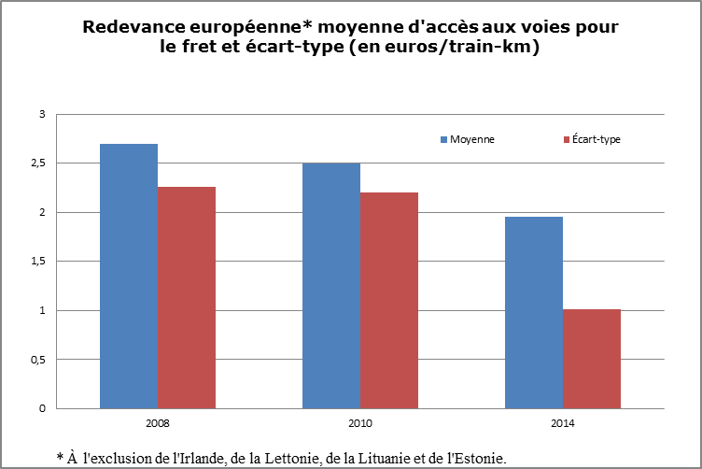

3.1.2. Redevances d'infrastructure pour les services interurbains
Comme l'illustre le graphique ci-après, les redevances moyennes d'accès aux voies pour un train interurbain de 500 tonnes varient également dans des proportions considérables: en moyenne, il est deux fois plus onéreux de faire circuler un convoi interurbain en Allemagne et en France (ainsi qu'en Belgique) qu'en Italie ou en Espagne (pays qui possèdent également des réseaux à grande vitesse) et cinq fois plus qu'au Royaume-Uni, en République tchèque ou en Suède. Les réseaux qui comportent des lignes à grande vitesse (Allemagne, Autriche, Belgique, Espagne, France, Italie) se situeront sur l'extrémité « chère » du classement, où ils côtoient les États baltes et l'Irlande.

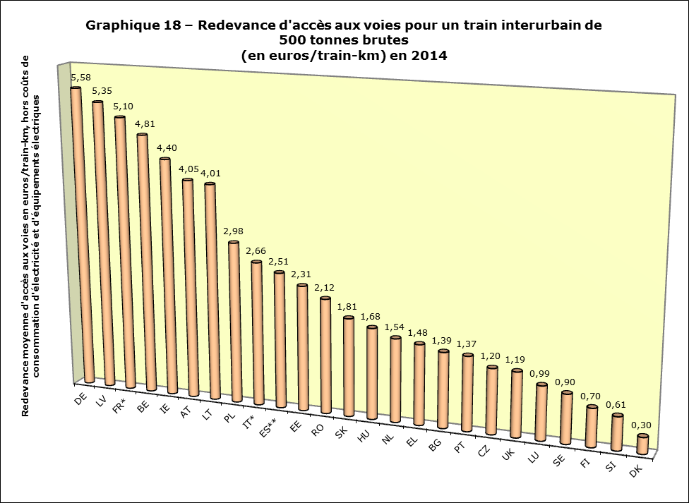
Source: Questionnaires RMMS; *: pour la France et l'Italie, les données se rapportent à 2013, ces pays n'ayant pas fourni celles pour 2014. **:pour l'Espagne, redevance moyenne d'accès aux voies pour les trains à grande vitesse circulant sur le réseau avec une limitation de vitesse à 260 km/h - Pas de données pour la Norvège - Annexe 8 du document de travail des services de la Commission SWD(2014) 186.
Les redevances d'accès aux voies des trains interurbains qui ont été communiquées pour 2014 révèlent une augmentation dans certains États membres, notamment la Pologne (+43 %), l'Autriche (+23 %), l'Espagne (+14 %) et la Suède (+8,4 %, mais le niveau de départ était très faible). En Autriche, la hausse de 23 % est fondée sur un supplément de redevance pour la grande vitesse; le régulateur national l'a certes rejeté le 27 septembre 2013, à la suite de la plainte déposée par Westbahn, un nouvel acteur du marché, mais un appel contre cette décision, interjeté par ÖBB Infrastruktur, est en cours d'examen devant le tribunal administratif suprême du pays.
Enfin, on relèvera que les redevances d'accès aux voies des trains interurbains sont restées stables mais que les écarts se sont creusés.
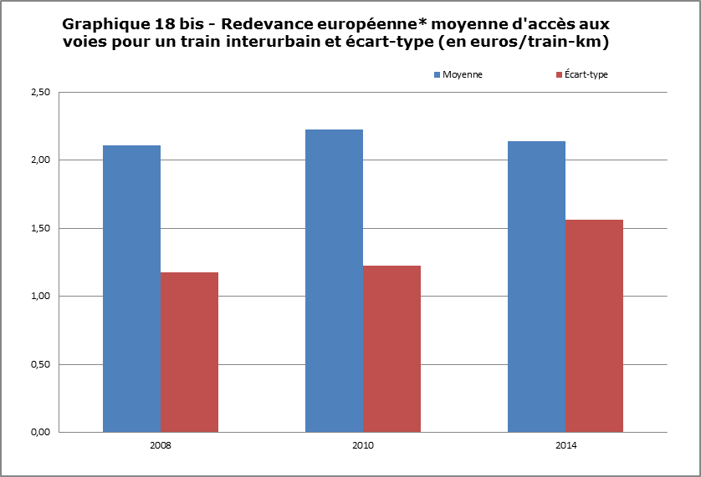
* À l'exclusion de l'Irlande, de la Lettonie, de la Lituanie et de l'Estonie.

3.1.3. Redevances d'infrastructure pour les services suburbains
Le graphique ci-après montre que de fortes distorsions existent dans les redevances moyennes pour l'accès aux voies d'un train suburbain de 140 tonnes en 2014. Celle que demandait la France en 2013 excédait 10 euros/train-km, alors que dans vingt États membres, elles se situaient toutes sous la barre des 2 euros/train-km. En Allemagne aussi, elles se situent bien au-dessus de celles exigées dans la plupart des pays de l'UE (bien que les redevances françaises soient deux fois supérieures aux allemandes). Cette situation reflète la structure de financement du chemin de fer, tant en France - des redevances d'accès aux voies pour les trains régionaux ressortissant à des obligations de service public, ou OSP, y sont directement versées par les régions au gestionnaire de l'infrastructure, lequel rémunère à son tour la principale compagnie ferroviaire, la SNCF, afin qu'elle assure des services d'entretien sur ladite infrastructure - qu'en Allemagne, où les collectivités régionales accordent au titre des OSP des subventions qui incluent les ressources nécessaires pour payer les redevances permettant d'accéder aux voies. De même, c'est au Royaume-Uni et en Finlande que ces redevances d'accès sont les plus faibles pour les services ferroviaires suburbains.
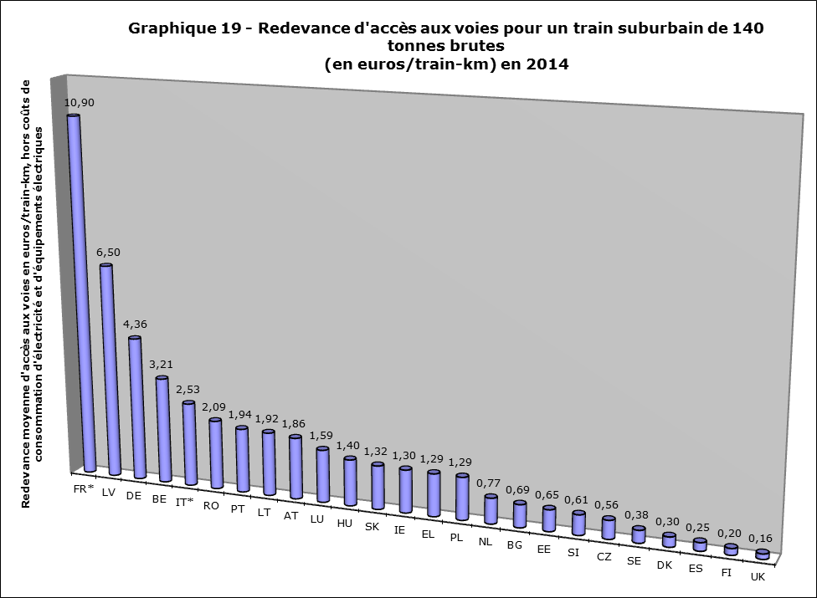
Source: Questionnaires RMMS - Pas de données pour la Norvège *: pour la France et l'Italie, les données se rapportent à 2013, ces pays n'ayant pas fourni celles de 2014. - Annexe 8 du document de travail des services de la Commission SWD(2014) 186.
S'agissant des trains suburbains, il semble que les redevances d'accès aux voies soient restées stables, marquant une légère diminution; en revanche, leurs disparités se sont accentuées.
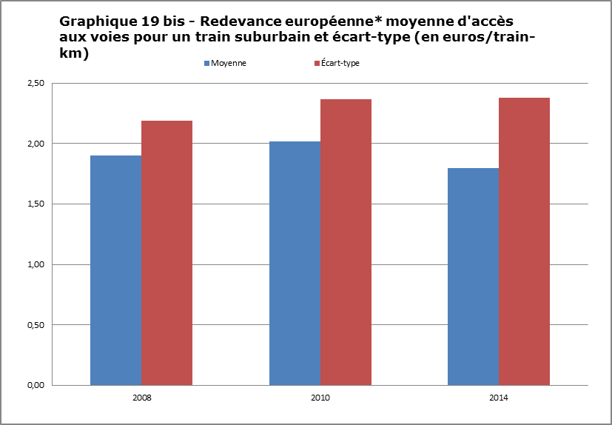
* À l'exclusion de l'Irlande, de la Lettonie, de la Lituanie et de l'Estonie.

3.1.4. Les redevances d'infrastructure - classements généraux
Globalement, c'est au Danemark et en Suède que les redevances d'accès sont les plus faibles, tandis qu'elles atteignent les niveaux les plus élevés en Allemagne, le premier pays de trafic de transit en Europe, ainsi qu'en Lituanie, en Lettonie et en Estonie, dont les réseaux ferrés sont relativement isolés du noyau central européen. Pour mieux refléter la structure du marché, il pourrait être utile et nécessaire, à l'avenir, d'affiner cette analyse et de faire la distinction entre les services interurbains régionaux et ceux à grande vitesse, plutôt que de s'en tenir à considérer les trains interurbains comme un seul bloc. Enfin, et cet élément n'est pas le moins important, le classement favorable qu'obtiennent certains des États membres de l'UE pour ce qui est de la modicité de leurs redevances d'accès doit être considéré avec toute la prudence voulue, dans la mesure où la directive 2012/34/UE leur impose de financer leurs infrastructures de manière adéquate (le faible niveau de ces redevances au Royaume-Uni explique pourquoi ce pays opte pour de fortes subventions d'investissement).
Graphique 20 - Redevances d'accès aux voies les plus basses - classements pour les trois segments
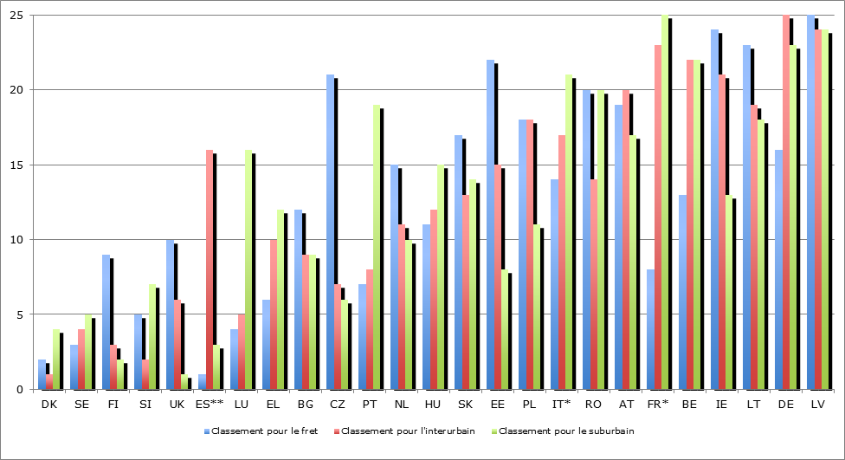
Source: Questionnaires RMMS - Pas de données pour la Norvège *: pour la France et l'Italie, les données se rapportent à 2013, ces pays n'ayant pas fourni celles de 2014. **:pour l'Espagne, redevance moyenne d'accès aux voies pour les trains à grande vitesse circulant sur le réseau avec une limitation de vitesse à 260 km/h.
Trois grands problèmes affectent apparemment la tarification des infrastructures:
- Les réseaux importants de transit qui sont situés au centre du dispositif ferroviaire européen ou drainent du trafic de régions en amont prélèvent des redevances plus élevées que ceux dont la taille est moindre ou qui occupent une situation périphérique. Cet état de fait se vérifie pour le transport par rail du fret comme des voyageurs. Il freine l'intégration des systèmes ferroviaires nationaux, avec pour conséquence que les frais élevés d'interopérabilité détériorent l'environnement dans lequel opère le trafic transfrontière.
- Dans l'Est de l'UE, les redevances d'accès aux voies restent plus élevées pour le fret que pour le transport (suburbain) de voyageurs, situation qui, d'un point de vue économique, laisse penser que les obligations de service public ne sont pas compensées à un niveau suffisant et qu'il se pourrait dès lors que les gestionnaires de l'infrastructure comblent les pertes de revenus qui en résultent en imposant des tarifs plus élevés pour les services de transport de marchandises. De ce fait, l'acheminement de fret par le rail pourrait devenir moins compétitif que celui effectué par la route et les entreprises ferroviaires seront dans l'incapacité de dégager les ressources qui leur seraient nécessaires pour renouveler leur parc remorqué.
Pour terminer, on soulignera que les données demandées sur les redevances d'accès aux gares et installations, le courant de traction et le diesel n'ont pu faire l'objet d'une exploitation fructueuse, étant donné la manière fort disparate dont les États membres les ont recueillies. Dans l'ensemble des redevances d'infrastructure, celles prélevées pour l'accès aux gares et aux terminaux représenteraient une contribution significative lorsque les distances parcourues par les trains sont faibles et qu'ils effectuent des arrêts fréquents. Dans certains États membres, elles s'élèvent à plus de la moitié de ce total. Les segments du marché qui nécessitent une utilisation intensive de ces installations, comme les trains régionaux de voyageurs à libre accès ou le transport de marchandises par wagons isolés, sont aussi ceux qui présentent le niveau concurrence le moins intense.

3.2. Répartition des capacités
ENCADRÉ 4 - RÉPARTITION DES CAPACITÉS
Les gestionnaires de l'infrastructure entreprennent chaque année de répartir les droits d'accès aux sillons ferroviaires entre les entreprises de transport par rail, en se basant à cette fin sur les requêtes qu'elles ont émises. Ils reçoivent également des demandes ponctuelles de sillons, émanant en particulier de sociétés de fret ferroviaire, qui ne peuvent pas prévoir leurs prestations un an à l'avance. En cas de congestion, les sillons demandés peuvent être refusés.
La productivité des lignes de chemin de fer varie d'un État membre à l'autre. À une extrémité de la chaîne, on trouve les réseaux denses des Pays-Bas et du Royaume-Uni, qui sont soumis à une forte pression pour les services de transport de navetteurs et dans le sillage desquels viennent ceux de l'Allemagne, de l'Autriche et de la Belgique, tandis qu'à l'autre bout se situent ceux des États baltes et de l'Europe du Sud-Est, qui sont relativement sous-utilisés. Le nombre de train-km par kilomètre de voie est quatre fois plus élevé aux Pays-Bas qu'en Bulgarie, en Roumanie et en Estonie.
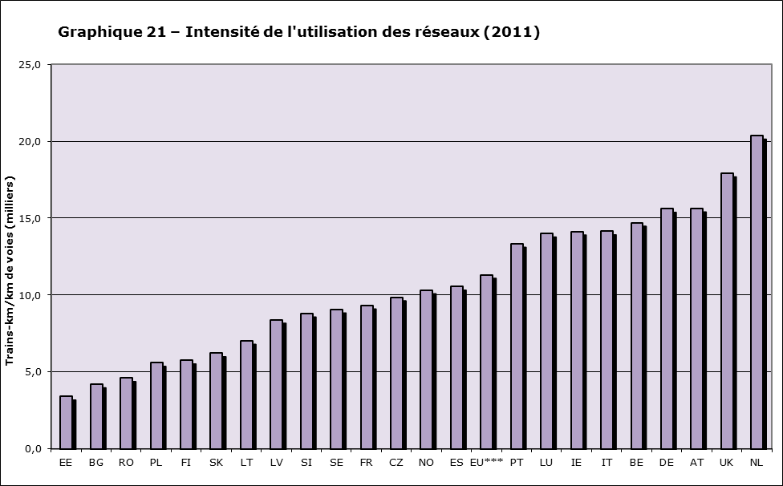Source: Eurostat, UIC, RMMS (Bulgarie) - Annexe 9 du document de travail des services de la Commission SWD(2014) 186.

ENCADRÉ 5 - CONGESTION DES INFRASTRUCTURES FERROVIAIRES
Les services sous régime d'OSP, et notamment les trains suburbains, bénéficient généralement de sillons qui leur sont préréservés, étant donné qu'ils doivent assurer une desserte à haute cadence tout au long de la journée. Les trains à grande vitesse circulent (presque toujours) en site propre et ils ne font généralement arrêt que dans des agglomérations urbaines d'une certaine taille. Dans beaucoup de cas, les trains de marchandises utilisent des sillons qui leur sont attribués au cas par cas.
Il existe, pour chaque ligne ferroviaire, un volume maximal théorique de trains qu'elle est en mesure d'accueillir (« capacité maximale »). On notera toutefois la différence entre capacité réelle et théorique qui résulte d'une série de situations à arbitrer, comme les travaux d'entretien, les modalités d'arrêt, les manœuvres d'approche contradictoires (trains aux aiguillages), les compositions de matériel roulant et les contraintes hors trajet. La configuration des réseaux ferrés joue également un rôle important à cet égard: il est plus facile de dérouter un train dans un réseau maillé, comme celui de l'Allemagne, que dans ceux en étoile, tels ceux de la France ou de l'Espagne.
Les réseaux ferrés européens sont empruntés en majeure partie par des trains de voyageurs (78 % du total des train-km), même s'il existe des variations d'un État membre à l'autre dans les types de services concernés Ce sont essentiellement des convois de passagers qui circulent sur ceux du Royaume-Uni et des Pays-Bas, soumis à une utilisation intensive, mais il en va également de même en Irlande et au Luxembourg. Ceux des États baltes, qui sont faiblement utilisés, accueilleront essentiellement, quant à eux, des trains de marchandises.
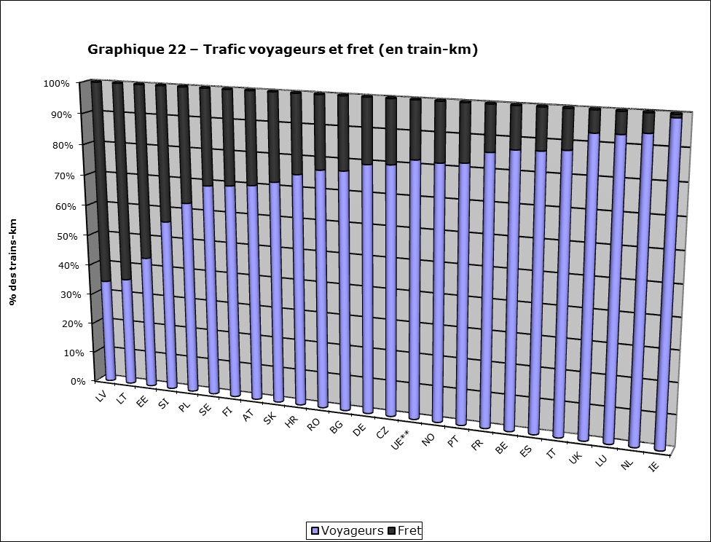
Source: Eurostat, DB, ISTAT, INSEE - situation de 2011; la moyenne pour l'UE ne tient pas compte du Danemark, de la Hongrie et de la Grèce, pour lesquels il n'a pas été trouvé de données.
Selon les réponses fournies au questionnaire RMMS, seuls cinq États membres - l'Allemagne, le Danemark, les Pays-Bas, la Roumanie et le Royaume-Uni -, ainsi que la Norvège, ont déclaré que certaines parties de leurs infrastructures étaient « congestionnées ». Au total, ce sont 1 324 km de lignes, soit 0,6 % de l'ensemble de celles de l'UE, qui ont été déclarées souffrir de congestion et, en chiffres absolus, le principal goulet d'étranglement semble résider en Allemagne (399 km), même s'il en existe également d'autres, de grande ampleur, au Danemark et en Roumanie.
La plupart des États membres ont choisi de donner priorité aux OSP (voir tableau 5), aux services qui présentent un avantage direct pour la société et à ceux de haute fréquence, lesquels, en pratique, recouvrent souvent, pour l'essentiel, des lignes de navetteurs. Le droit de l'UE en matière d'accès aux marchés permet qu'un accès aux sillons soit prioritairement accordé à ces services bénéfiques pour la société, à ceux relevant des OSP et aux prestations de fret ferroviaire international. La France n'a pas fait état d'un quelconque traitement prioritaire accordé à des services ferroviaires dans le cadre du RMMS. Les octrois de priorités concernent plus de 85 % de tous les train-km aux Pays-Bas, au Royaume-Uni, au Luxembourg et en Irlande (voir graphique 23).
Tableau 5 - Type de priorité dans l'attribution de sillons
Source: questionnaires RMMS.
 | OSP/valeur pour la société/fréquence élevée > autres services | Voyageurs > fret | Voyageurs internationaux > voyageurs intérieurs | Autres
AT | x
BE |  | x
BG |  | x
CZ | n.d. | n.d. | n.d.
DE | x
DK | x
EE | n.d. | n.d. | n.d.
EL | 0 | 0 | 0
ES | x
FI | x
FR | 0 | 0 | 0
HU | 0 | 0 | 0
IE | X | X
IT | X
LT |  |  | X
LU | X
LV | X
NL | X
NO | X |  |  | 2e priorité pour le fret international
PL | X
PT | X
RO | X |  |  | 2e priorité pour le fret international
SE | n.d. | n.d. | n.d.
SI | n.d. | n.d. | n.d.
SK | X
UK | X
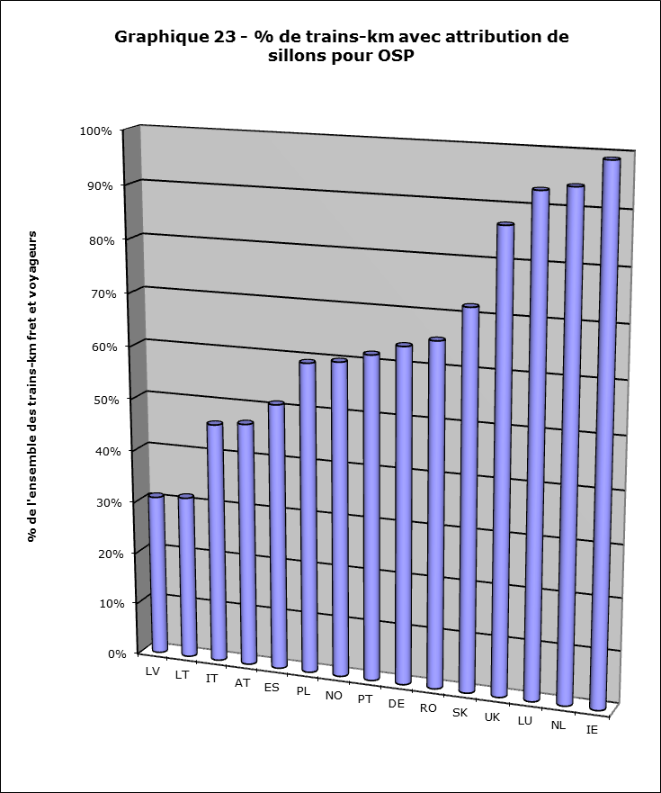
Source: questionnaires RMMS.
Enfin, un premier essai effectué pour recenser le volume des refus de sillons suggère que c'est en France (4,1 %) et en Pologne (1,3 %) qu'ils se produiraient le plus fréquemment. En France, pays qui n'a pas établi un dispositif fixant des priorités entre les différents services, la plupart de ces refus concernent en pratique ceux de nature locale et régionale (2,3 % des demandes de sillons pour des dessertes locales et régionales ont été rejetées, représentant 42 % du total des rejets) mais le segment le plus touché a été le fret intérieur et international, représentant respectivement 18 % et 13 % des demandes rejetées. Il a également été fait état de demandes de sillons qui ont été refusées en Allemagne, aux Pays-Bas, en Norvège et en Hongrie (dans tous les cas, moins de 0,1 % du total).

3.3. Investissements dans l'infrastructure
Le volume total indiqué en ce qui concerne les aides d'État accordées aux gestionnaires de l'infrastructure ferroviaire varie suivant les différentes sources à partir desquelles il peut être estimé (comptes financiers des gestionnaires de l'infrastructure, tableau de bord des aides d'État et questionnaire RMMS sur les compensations dans le cadre des contrats pluriannuels), ainsi que du fait des lacunes qui affectent les séries de données le concernant, mais globalement, il a continué, en 2012, à se situer aux alentours de 18 à 21 milliards d'euros.
Tous les États membres, à l'exception de sept d'entre eux (Autriche, Estonie, Finlande, Grèce, Lettonie, République tchèque et Pologne), ont conclu des contrats pluriannuels avec leurs gestionnaires de l'infrastructure. Ces accords couvrent l'infrastructure ferroviaire de l'UE dans une proportion de 73 % de sa totalité et durent en moyenne cinq ans (leur durée est de deux ans en Espagne, tandis que celui du Luxembourg s'étend jusqu'en 2024). Tout une palette d'indicateurs de performance y sont prévus. Il est intéressant de noter que plusieurs États membres du centre ou du Sud-Est de l'Europe mentionnent la « vitesse des trains » parmi les stimulants de performance, alors que dans bon nombre de réseaux encombrés (Pays-Bas, Allemagne, Belgique), c'est la ponctualité ou les retards qui sont utilisés comme critères d'évaluation.
Du point de vue des investissements dans le réseau ferroviaire, ainsi qu'en témoigne l'annexe 10b du document de travail des services de la Commission SWD(2014) 186 accompagnant le présent rapport, un peu moins de 29 milliards d'euros semblent avoir été investis en 2012 dans sa partie conventionnelle, soit environ 7 % de plus qu'en 2011, et quelque 34,5 milliards dans son ensemble, grande vitesse incluse. Pour ce qui concerne ce segment conventionnel, les parts respectives de l'entretien (29 %), de l'amélioration (36 %) et de la rénovation (35 %) semblent se situer, en gros, sur un pied d'égalité - la configuration était légèrement moins équilibrée en 2011, année où la rénovation a atteint 39 %.
ENCADRÉ 6 - ENTRETIEN, AMÉLIORATION ET RÉNOVATION
Si définitions données aux notions d'« entretien », d'« amélioration » et de « rénovation » varient, on peut affirmer, grosso modo, que l'« amélioration » se rapporte en général à l'extension et à la modernisation des infrastructures, grâce, par exemple, à l'introduction de nouvelles technologies, (comme l'ERTMS, le remplacement de passages à niveau par des passages sur ou sous la voie, etc.), que la « rénovation » s'applique à un remplacement d'éléments dont l'objectif est de rétablir des éléments dans l'état qui était le leur quand ils étaient nouveaux (par exemple, en posant des traverses, du ballast ou des rails neufs, ou encore en rénovant un pont) et l'« entretien », à des actions qui garantissent le fonctionnement des structures en place et en prolongent la durée de vie (par exemple en procédant à un meulage, à un damage, ou encore à l'élagage des arbres et buissons en bordure de voie).
Enfin, les projets en rapport avec le rail qui ont été financés par les fonds de l'UE, que ce soit au titre des réseaux transeuropéens de transport (RTE-T) ou des Fonds structurels et du Fonds de cohésion, ont représenté quelque 22 milliards d'euros sur la période 2007-2013, soit environ 3 milliards d'euros par an, équivalant à environ 2 % du budget annuel de l'UE.
Au total, les financements de l'infrastructure ferroviaire par l'UE au titre des RTE-T qui avaient été alloués fin 2013 grâce au programme-cadre 2007-2013 atteignaient, pour le rail (ERTMS compris), le montant de 4,4 milliards d'euros, soit 65 % de toutes les sommes qui, à la fin de 2013 également, avaient été octroyées aux RTE-T. Huit États membres (Italie, France, Allemagne, Autriche, Espagne, Suède, Belgique et Danemark) ont mobilisé 87 % des ressources RTE-T accordées au rail sur la période 2007-2013, tandis que les 19 autres ont absorbé 587 millions d'euros, la part perçue par chacun étant toujours inférieure à 110 millions d'euros.

Graphique 24a - Financements effectifs accordés pour le rail au titre des RTE-T à chaque État membre fin 2013
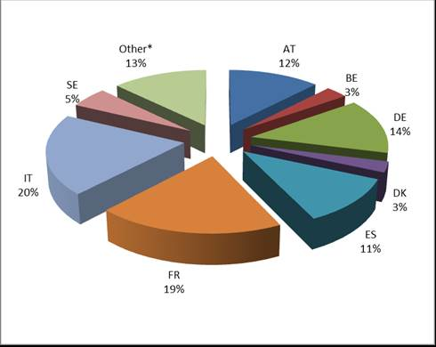
Source: Agence exécutive pour l'innovation et les réseaux (INEA) – Autres (Other)*: États membres ayant perçu moins de 100 millions d'euros de financement RTE-T (pris individuellement; au total, il leur a été octroyé des fonds pour un montant de 587 millions d'euros).
Entre 2007 et 2012, le financement des projets ferroviaires s'est effectué en majeure partie par le truchement des Fonds structurels et du Fonds de cohésion (à hauteur de 17 milliards d'euros). Les principaux bénéficiaires en ont été l'Italie, la Pologne l'Espagne, la République tchèque et la Hongrie, qui ont reçu chacune plus de 2 milliards d'euros.

Source: Commission européenne, direction générale Politique régionale.
En conséquence, c'est en Italie, en Espagne, en Pologne et en République tchèque que se sont trouvés concentrés les projets ferroviaires qui ont été retenus pour être financés par l'UE durant la période 2007-2012. Des États membres tels que le Danemark, la Suède et le Royaume-Uni sont restés en bonne partie à l'écart des financements de tels projets.
Graphique 24c - Financement de l'UE alloués sur la période 2007-2012 à des projets choisis dans le domaine du rail et de l'ERTMS (en millions d'euros)
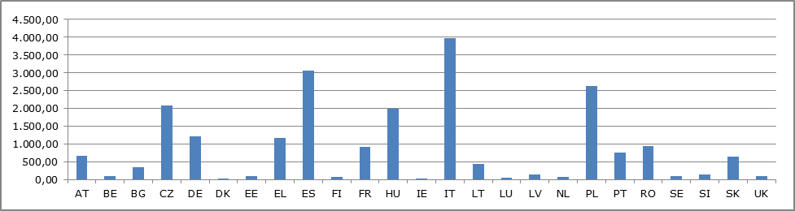
Source: Agence exécutive pour l'innovation et les réseaux (INEA), Commission européenne, direction générale Politique régionale

3.4. Évolution des prix
Par rapport à 2011, les prix nominaux des services ferroviaires ont augmenté de 4 % en 2012, suivant l'indice des prix à la consommation harmonisés (IPCH), dans lequel est repris le transport urbain. Les principales hausses se sont produites en Europe centrale et dans celle du Sud-Est (en Slovaquie, l'augmentation a atteint 35 %). En Suède, les prix ont baissé de 1 %.
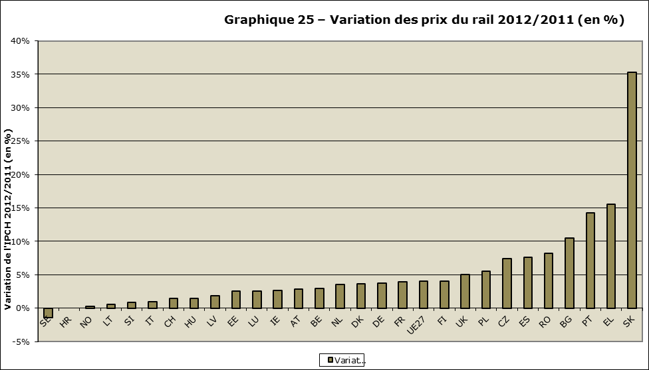Source: Eurostat.
Les variations susmentionnées s'inscrivent dans une tendance similaire. Depuis 2005, année de référence pour l'IPCH, les prix ferroviaires ont augmenté de plus de 50 % dans l'Europe du Sud et dans celle du Centre-Est. Au Royaume-Uni et en Italie, leur croissance a dépassé les 40 % en valeur nominale. En Suède, en revanche, cette hausse nominale n'a été que de 3,7 %.
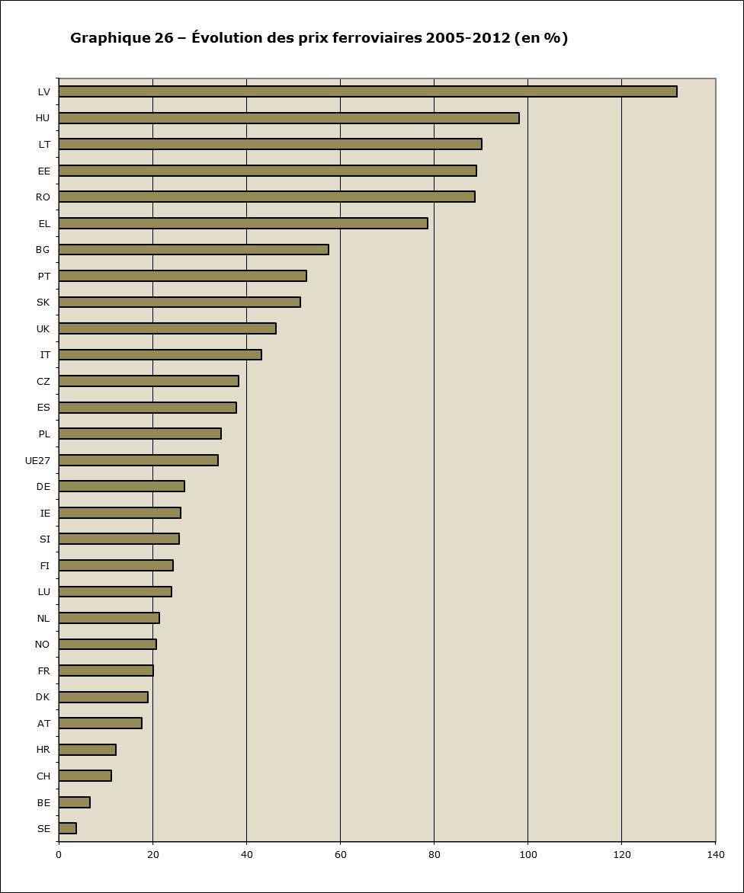
Source: Eurostat.
Depuis 1974, les tarifs du rail ont moins augmenté que ceux d'autres modes de transport: dans l'UE-27, leur croissance a été de 0,15 % inférieure à celle des prix du transport en général. Cette observation vaut tout particulièrement pour la Suède et le Royaume-Uni, où la hausse de ces derniers a été supérieure de 17 et 15 % à celle des billets de train. Dans le Sud et le Centre-Est de l'Europe, en revanche, les fortes augmentations des prix ferroviaires ont excédé celles pratiquées dans les autres modes de transport. En Allemagne, les relèvements des prix ferroviaires sont restés en phase avec ceux pratiqués dans les autres types de transport.
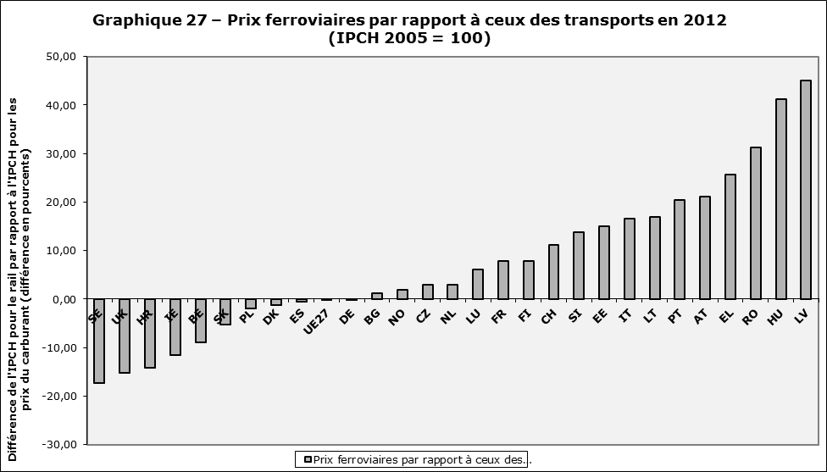
Source: Eurostat.
Si les tarifs ferroviaires ont crû en suivant l'évolution du coût de fonctionnement des équipements de transport, il est intéressant de relever que depuis 2005, le prix du carburant s'est accru de 12 % de plus que celui du rail. Néanmoins, au Portugal et dans plusieurs États membres du Centre et du Sud-Est, la hausse du tarif des billets de chemin de fer a dépassé celle du carburant, avec des pointes de 50 %, par exemple en Lettonie. Dans la plupart des « anciens » États membres (ainsi qu'en Pologne), les prix du rail ont moins augmenté que ceux du carburant. En Belgique et en Suède, son renchérissement dépasse de plus de 30 % celui des billets de train.
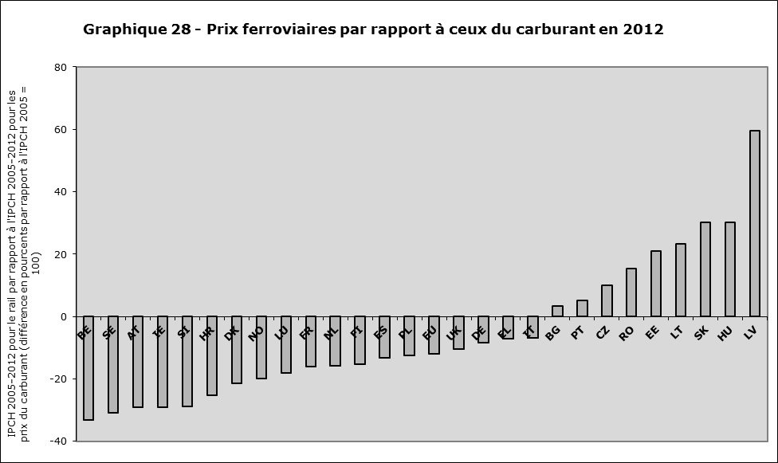
Source: Eurostat.
Au-delà de cette perspective macroéconomique, il convient de rappeler que la variation des tarifs est largement tributaire de la structure de financement que présente le marché ferroviaire. Dans le cas d'obligations de service public, les prix sont, en règle générale, réglementés, alors que dans celui des services commerciaux, ils ne le sont pas. Dans certains États membres, lesdites obligations de service public couvrent l'ensemble du territoire (voir ci-après). Cela étant dit, au Royaume-Uni, pays qui relève de cette catégorie, les prix non réglementés coexistent avec d'autres, réglementés, pour les OSP. Aux Pays-Bas, l'exploitant historique, NS, semble libre de fixer ses tarifs. Enfin, il importe de souligner que la plupart des liaisons longue distance et internationales constituent des services commerciaux (voir ci-après).
Sur certaines lignes commerciales, les tarifs ferroviaires peuvent connaître des variations relatives considérables et il convient de souligner que du point de vue du consommateur, il reste coûteux d'effectuer un aller-retour sur la journée, même si les cartes de fidélité des compagnies ferroviaires peuvent parfois diviser ce prix par deux (voir ci-après). Lors d'une enquête sur les tarifs menée en février 2013 par les services de la Commission, il a été constaté que des voyages aller-retour effectués le même jour en classe affaires entre Paris et Londres, Madrid et Barcelone, ou encore Cologne et Munich revenaient à environ 400 euros. De même, réserver deux semaines à l'avance un voyage de fin de semaine entre Paris et Londres peut encore coûter 260 euros et un départ immédiat de Madrid pour Barcelone revenir à 173 euros. Les tarifs pratiqués par les compagnies de chemin de fer actives sur des lignes commerciales subissent également l'influence de la concurrence exercée par les autres modes de transport (aérien et routier). Il apparaît en outre que sur certaines lignes, comme Londres-Paris, la plupart des billets sont réservés à des tarifs inférieurs, l'opération s'effectuant six semaines à l'avance, voire davantage, mais que dans le même temps, il est difficile de savoir si c'est la demande qui influe sur ces délais ou la structure de tarification qui, au final, joue sur la demande. Enfin, suivant les pouvoirs publics du pays, les tarifs généraux en Allemagne oscilleraient entre 0,18 et 0,66 euro/km, notamment sous l'effet des cartes de fidélité.
En février 2013, le tarif moyen d'un aller-retour en classe affaires variait de 0,13 euro/km sur la ligne Prague-Ostrava, où trois compagnies sont en concurrence, à 1,81 euros/km sur Paris-Londres. Les prix pour les voyages de loisirs ont également connu une évolution analogue, de 0,09 euro/km sur Prague-Ostrava à 0,86 euro/km sur Paris-Londres. Il intéressant de noter que c'est Ouigo, le service à bas coût de la SNCF, fonctionnant à partir de Marne-la-Vallée, dans la périphérie de Paris, ainsi que les opérateurs italiens de la grande vitesse, qui fournissent les liaisons les moins chères dans ce domaine, à environ 0,25 euro/km, soit un niveau qui représente la moitié du prix des services TGV et ICE en France et en Allemagne (0,40/0,45 euro/km) et, par conséquent, est nettement inférieur à celui des liaisons internationales du quadrilatère PBKA ou des lignes France-Allemagne, sur lesquels aucune concurrence n'a encore vu le jour (0,60 euro/km).
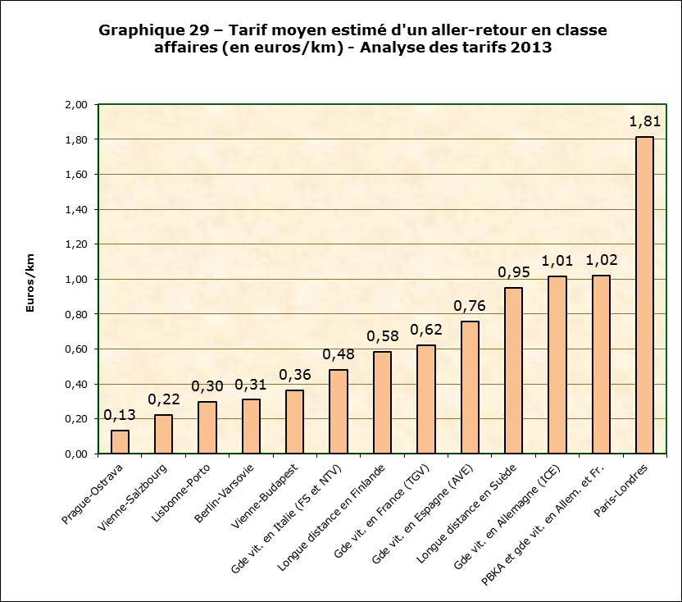
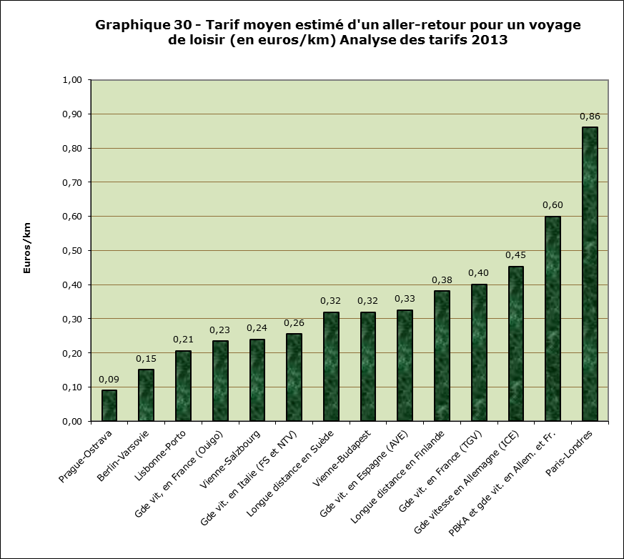
Source: recherches des services de la Commission sur les tarifs et calculs effectués par les auteurs pour les besoins du présent rapport - voir les données jointes en annexe, récoltées les 19 février, 8 mars et 1er avril 2013 - Annexe 11 du document de travail des services de la Commission SWD(2014) 186.
S'agissant des obligations de service public, une comparaison des tarifs est inutile, étant donné qu'ils sont réglementés: il est plus profitable d'examiner le rapport entre le financement assuré par les voyageurs et celui venant des instances publiques responsables du transport.

JO L 343 du 14.12.2012, p. 32.
Directive 2001/14/CE du Parlement européen et du Conseil du 26 février 2001 concernant la répartition des capacités d’infrastructure ferroviaire et la tarification de l’infrastructure ferroviaire (JO L 75 du 15.3.2001, p. 29).
Le 18 octobre 2007, la Commission européenne a adopté une communication au Conseil et au Parlement européen sur le suivi de l'évolution du marché ferroviaire (COM(2007) 609), accompagnée par le document de travail des services de la Commission SEC(2007) 1323.
Le 18 décembre 2009, la Commission européenne a adopté un rapport au Conseil et au Parlement européen sur le suivi de l'évolution du marché ferroviaire (COM(2009) 676), accompagné par le document de travail des services de la Commission SEC(2009) 1687.
Le 21 août 2012, la Commission européenne a adopté le troisième rapport au Conseil et au Parlement européen sur le suivi de l'évolution du marché ferroviaire (COM(2012) 0459), accompagné par le document de travail des services de la Commission SEC(2012) 246 final/2.
Union internationale des chemins de fer (UIC).
Association européenne des fabricants d'équipements ferroviaires.
Livre blanc « Feuille de route pour un espace européen unique des transports – Vers un système de transport compétitif et économe en ressources », COM (2011) 0144 final.
Eurobaromètre Flash 382a sur la satisfaction des Européens vis-à-vis des services ferroviaires, publié le 16 décembre 2012 À raison d'environ mille répondants par État membre, 28 036 entretiens téléphoniques ont été réalisés avec des citoyens âgés de plus de 15 ans. Pour de plus amples détails, voir l'annexe 1.
Ibid.
Étudiants se rendant au travail, à l'école ou à l'université.
Les transports dans l'UE en chiffres, Statistical Pocketbook (« Vademecum statistique »), 2013, p. 52.
Les transports dans l'UE en chiffres, Statistical Pocketbook (« Vademecum statistique »), 2013, p. 52.
Les données pour l'Italie, telles que fournies en janvier 2014 par les autorités nationales, couvrent également le trafic international.
Cette estimation a été effectuée par combinaison de données Eurostat et RMMS (pour compléter les lacunes dans les séries d'Eurostat).
Sur la période 2009-2011, le trafic aérien sur la liaison Lisbonne-Madrid a continué à augmenter (légèrement).
Depuis 2004, le trafic ferroviaire international voyageurs a régressé de 50 % en Italie.
La part de la France est de 8 %, celle de l'Italie, de 5 %, et celle du Royaume-Uni de 5 % aussi.
En Pologne, les volumes du fret intermodal ont doublé depuis 2007 (source: Eurostat).
Selon la CER (2013), Rail Freight Status Report (p. 37, fig. 24), qui fonde ses estimations sur un ensemble de sources (Eurostat, McKinsey, XRail), la part du fret par wagons isolés serait tombée de 41 % en 2002 à 31 % en 2008.
Les 33 % de tonnes-km de la catégorie « divers » (voir le graphique 12) correspondent souvent à des produits finis transportés en trafic intermodal.
Les données pour la Roumanie, la Pologne, la Finlande et le Portugal ne sont pas disponibles.
La définition de cet indicateur pourrait être affinée dans le cadre de l'acte d'exécution du RMMS.
Au Luxembourg, le gestionnaire de l'infrastructure fait partie de la société faîtière de l'opérateur historique.
On ne dispose pas de données pour le Royaume-Uni, l'Espagne, la Finlande, la Lettonie et la Belgique.
Dans certains États membres, il est difficile de distinguer entre fonds publics et redevances d'infrastructure. En France, ce sont les régions elles-mêmes qui paient la « redevance d'accès » pour les services ferroviaires relevant d'obligations de service public qu'elles achètent à la SNCF. Aux fins de réaliser le relevé des flux financiers des entreprises ferroviaires en faveur des gestionnaires d'infrastructure, les versements au titre de cette redevance d'accès ont été assimilés à une subvention.
Les comptes financiers peuvent différer des comptes réglementaires, qui sont soumis au contrôle des régulateurs nationaux.
La valeur médiane des redevances moyennes d'accès aux voies pour les trains de marchandises de 1000 tonnes est de 2,31, contre 1,81 et 1,31, respectivement, pour les services interurbains et suburbains.
Si l'on fait abstraction des redevances d'accès aux voies pour le fret ferroviaire des quatre réseaux les plus « chers » (États baltes et Irlande), la médiane de ces redevances pour les trains de marchandises tombe à 2,12 (contre 1,51 et 1,29, respectivement, pour les trains interurbains et suburbains) et la variance n'atteint plus que 0,98, valeur qui est alors inférieure à celles des trains suburbains et interurbains.
Par rapport aux autres réseaux, la médiane des redevances d'accès aux voies pour le fret ferroviaire était de 1,93 euros/train-km dans ceux où la séparation a été effectuée totalement (Bulgarie, Danemark, Espagne, Estonie, Finlande, Grèce, Pays-Bas, République tchèque, Roumanie, Royaume-Uni, Slovaquie et Suède); de même, ils se situent en moyenne au dixième rang, contre le quinzième pour les autres. Les principales exceptions sont le Luxembourg et la Slovénie, dont les redevances d'accès aux voies pour le fret sont inférieures.
Sur la base du taux d'inflation sur douze mois de novembre 2013, il apparaît que le Danemark, la Finlande, la Hongrie, la Lettonie, le Luxembourg, la Roumanie et la Slovaquie ont tous enregistré une inflation; dans le cas de la Grèce, la déflation (-0,7 %) constatée à l'aide du même indicateur fait que la stabilité des redevances d'accès aux voies équivaut en fait à leur augmentation.
Étant coupés du reste du réseau européen, l'Irlande et les États baltes sont exclus de ce calcul. Toutes les données proviennent des questionnaires RMMS.
En moyenne, le Danemark se classe au deuxième rang parmi les réseaux ferroviaires les plus avantageux (la Suède occupe la quatrième place), alors que la Lettonie, le pays le plus onéreux d'une manière générale, vient en vingt-quatrième position (et que l'Allemagne est vingt et unième dans le classement des États les moins chers ou quatrième sur la liste de ceux qui le sont le plus).
Pour effectuer ce calcul, on a tenu compte des voies gérées par des membres de l'UIC, tandis que les autres, en particulier celles dites « industrielles » n'ont pas été prises en considération.
Les déclarations de congestion portent sur 551 km de voies au Royaume-Uni, 399 km en Allemagne, 170 km en Roumanie, 70 km en Norvège et 47 km aux Pays-Bas.
Il ressort des données fournies par l'autorité britannique de régulation (ORR) que sur la même période, la tarification ferroviaire a évolué dans des directions opposées: entre 2005 et 2012, les billets de la catégorie « avance » des services suburbains à Londres n'ont augmenté que de 14 %, alors que ceux des classes « hors heure de pointe » et « horaire libre » ont subi respectivement un renchérissement de 44 % et 42 %.
Heute vom Gleis gegenüber, Der Spiegel 14/2003 - 30.03.2013.
La méthodologie suivie pour cette analyse des tarifs est indiquée dans le document de travail des services de la Commission qui est annexé au présent rapport et elle est actuellement affinée avec les États membres, dans le cadre du groupe de travail sur le suivi du marché ferroviaire au sein du comité de l'espace ferroviaire unique européen.
Cette moyenne a été établie entre le tarif en vigueur pour un bref voyage d'agrément dans une ville, réservé deux semaines à l'avance, d'une part, et pour un départ immédiat, d'autre part.
PBKA: Paris - Bruxelles - Cologne (Köln) - Amsterdam.

